|  |  |  |  |  |  |  |  |  |  |  |  |  |
| --- | --- | --- | --- | --- | --- | --- | --- | --- | --- | --- | --- | --- |
| **TRƯỜNG ĐẠI HỌC ĐIỆN LỰC**  **KHOA CÔNG NGHỆ THÔNG TIN**  See the source image  **BÁO CÁO CHUYÊN ĐỀ HỌC PHẦN**  **QUẢN TRỊ DỰ ÁN CNTT**  **ĐỀ TÀI:**  **QUẢN LÝ DỰ ÁN XÂY DỰNG WEBSITE THƯ VIỆN ĐIỆN TỬ**   |  |  | | --- | --- | | **Sinh viên thực hiện** | **: MAI XUÂN TƯỞNG**  **VƯƠNG VĂN TÚ**  **PHẠM VĂN HIẾU** | | **Giảng viên hường dẫn** | **: LÊ THỊ TRANG LINH** | | **Ngành** | **: CÔNG NGHỆ THÔNG TIN** | | **Chuyên ngành** | **: QUẢN TRỊ AN NINH MẠNG** | | **Lớp** | **: D14QTANM1** | | **Khóa** | **: 2019** |   **Hà Nội, tháng 6 năm 2022** |

**PHIẾU CHẤM ĐIỂM**

|  |  |  |  |  |
| --- | --- | --- | --- | --- |
| **STT** | **Họ tên** | **Phân công công việc** | **Điểm** | **Chữ ký** |
| 1 | Mai Xuân Tưởng  19810320077 |  |  |  |
| 2 | Vương Văn Tú  19810320394 |  |  |  |
| 3 | Phạm Văn Hiếu  19810320098 |  |  |  |

**Phiếu chấm điểm của giảng viên**

|  |  |  |
| --- | --- | --- |
| **Giảng viên chấm điểm** | **Chữ ký** | **Ghi chú** |
| Giảng viên chấm 1: |  |  |
| Giảng viên chấm 2: |  |  |

**MỤC LỤC**

**LỜI MỞ ĐẦU 4**

**CHƯƠNG 1: KHÁI QUÁT HỆ THỐNG 5**

**1.1. Giới thiệu về dự án 5**

**1.1.1. Những khó khăn thư viện truyền thống gặp phải 5**

**1.1.2. Tính năng vượt trội của thư viện số 6**

**1.1.3. Vai trò cấp thiết của việc số hóa thư viện điện tử 6**

**1.2. Phạm vi dự án 7**

**1.3. Các điều kiện rằng buộc 9**

**1.4. Sản phẩm bàn giao 9**

**1.5. Bảng phân công công việc 9**

**1.6. Tổng quan về dự án 10**

**1.7. Phạm vi công việc 12**

**1.8. Thiết lập các giả thiết 12**

**1.9. Các sản phẩm bàn giao 13**

**CHƯƠNG 2: QUẢN LÝ PHẠM VI 14**

**2.1. Phạm vi dự án 14**

**2.1.1. Phạm vi sản phẩm 14**

**2.1.2. Phạm vi tài nguyên 14**

**2.1.3. Phạm vi thời gian 14**

**2.1.4. Sản phẩm bàn giao 14**

**2.1.5. Hệ thống hoàn thiện được cài đặt tại thư viện trường Đại học Điện Lực…. 14**

**2.1.6. Hệ cơ sở dữ liệu 15**

**2.1.7. Các tài liệu liên quan 15**

**2.2. Lựa chọn các công cụ thiết lập 15**

**2.3. Bảng phân rã công việc 16**

**2.4. Quản lý tài nguyên con người 18**

**2.4.1. Các rằng buộc về con người 18**

**2.4.2. Danh sách các vị trí dành cho dự án 19**

**2.4.3. Vị trí các thành viên trong dự án 20**

**CHƯƠNG 3: QUẢN LÝ THỜI GIAN 21**

**3.1. Phân bổ tài nguyên và thời gian 21**

**3.2. Danh sách các mốc thời gian quan trọng 24**

**3.3. Ước lượng thời gian 24**

**CHƯƠNG 4: QUẢN LÝ CHI PHÍ DỰ ÁN…………………………………….30**

**4.1. Chi phí cần thiết cho nhân công……………………………………………30**

**4.2. Bảng ước tính chi phí cho hoạt động……………………………………….33**

**CHƯƠNG 5: QUẢN LÝ CHẤT LƯỢNG 34**

**5.1. Khái quát về quản lý chất lượng 34**

**5.2. Lập kế hoạch chất lượng 35**

**5.2.1. Các metric chất lượng trong dự án 35**

**5.2.2. Các loại kiểm thử sử dụng 35**

**5.4. Kế hoạch đảm bảo chất lượng sản phẩm kế hoạch bàn giao 39**

**CHƯƠNG 6: QUẢN LÝ NHÂN LỰC 43**

**6.1. Các vị trí trong quản lý dự án 43**

**6.2. Sắp xếp nhân sự 44**

**6.2.1. Danh sách các cá nhân tham gia dự án 44**

**6.2.2. Ma trận kỹ năng 46**

**6.2.3. Vị trí các cá nhân trong dự án 46**

**6.3. Sơ đồ tổ chức dự án 57**

**6.4. Phân chia công việc 58**

**6.4.1. Phân chia giữa các nhóm 58**

**6.4.2. Phân chia chi tiết 59**

**CHƯƠNG 7: QUẢN LÝ CẤU HÌNH 62**

**7.1. Ý nghĩa của việc quản lý cấu hình 62**

**7.2. Vai trò trách nhiệm của đội dự án thư viện điện tử 62**

**7.3. Phương pháp định danh, xác định Baseline trên sản phẩm 63**

**7.3.1. Định danh sản phẩm 63**

**7.3.2. Kiểm soát phiên bản 63**

**7.3.3. Quản lý các mốc 64**

**7.3.4. Các quy ước đặt tên 64**

**7.3.5. Quản lý thay đổi 65**

**CHƯƠNG 8: QUẢN LÝ TRUYỀN THÔNG…………………………………..67**

**8.1. Các thành phần tham gia 67**

**8.2. Thông tin liên lạc giữa các bên 69**

**8.3. Các kênh giao tiếp 70**

**8.3.1. Các thành viên trong nhóm-Trưởng nhóm 70**

**8.3.2. Giữa các trưởng nhóm-Khách hàng 72**

**8.3.3. Các nhóm với nhau 74**

**8.3.4. Giữa các trưởng nhóm-Giám đốc dự án 75**

**CHƯƠNG 9: QUẢN LÝ RỦI RO 78**

**9.1. Giới thiệu về kế hoạch quản lý rủi ro 78**

**9.2. Đặt thời gian 78**

**9.3. Định dạng báo cáo 79**

**9.4. Xác định rủi ro 81**

**9.4.1. Các lĩnh vực xảy ra rủi ro 81**

**9.4.2. Các định rủi ro 81**

**9.5. Phân tích mức độ rủi ro 82**

**9.6. Kế hoạch phòng ngừa rủi ro 88**

**CHƯƠNG 10: QUẢN LÝ MUA SẮM 92**

**10.1. Các giai đoạn trong công việc quản lý mua sắm trong dự án 92**

**10.2. Thủ túc mua sắm 92**

**10.2.1. Các định danh mục mua sắm 92**

**10.2.2. Lập kế hoạch đấu thầu 93**

**10.2.3. Quản lý hợp đầu và thủ túc thanh lý hợp đầu 93**

**CHƯƠNG 11: QUẢN LÝ TÍCH HỢP 95**

**11.1. Khái niệm 95**

**11.2. Cấu trúc hế hoạch tích hợp 95**

**11.3. Tích hợp trong dự án 96**

**11.4. Các kỹ năng quan trọng để thực thi kế hoạch dự án 97**

**CHƯƠNG 12: TÀI LIỆU HƯỚNG DẪN SỬ DỤNG 98**

**12.1. Đăng nhập 98**

**12.2. Quản lý độc giả 98**

**12.3. Quản lý sách 100**

**12.4. Mượn sách, trả sách 101**

**12.5. Quản lý thẻ thư viện 103**

**12.6. Sử dụng thư viện số cho sinh viên 103**

**12.6.1. Tài khoản đăng nhập, cách kích hoạt tài khoản 103**

**12.6.2. Đăng nhập Thư viện số khi đã có tài khoản (Tên và mật khẩu). 104**

**12.6.3. Tìm tài liệu trên thư viện số 104**

**12.6.4. Đọc tài liệu ở dạng pdf hoặc tải về máy cá nhân 104**

**12.7. Diễn đàn (Forum) 104**

**12.8. Một số tiện ích khác 105**

**KẾT LUẬN 106**

# LỜI MỞ ĐẦU

Ngày nay sức mạnh công nghệ hiện đại đã và đang giúp con người giảm bớt đi những khó khăn trong công việc và cuộc sống. Với dự phát triển nhanh chóng đó, đã có nhiều công cụ hữu ích ra đời giúp chúng ta tiết kiệm rất nhiều thời gian và chi phí. Công nghệ thông tin là một lĩnh vực đầy tiềm năng, đã đem lại cho con người những ứng dụng thật tiện lợi và hữu ích. Một trong những ứng dụng thiết thực mà nó đem lại là việc ứng dụng tin học vào nhiều lĩnh vực của cuộc sống như trong các trường học, công ty, cơ quan, …

Các website được thiết kế và xây dựng trong khuôn khổ những dự án CNTT. Rất nhiều bài học thực tế ở Việt Nam và trên thế giới đã cho thấy rằng dự án càng lớn thì khả năng thành công càng ít. Việc quản lý dự án CNTT ngày càng chứng tỏ vai trò đặc biệt quan trọng của nó, góp phần đảm bảo thành công cho dự án. Quản lý dự án, từ chỗ là một nghệ thuật, đã được nghiên cứu, tổng kết và phát triển thành một môn khoa học. Đây là một môn học mang nhiều yếu tố của khoa học xã hội, được ứng dụng trong khoa học tự nhiên.

Quản lý dự án CNTT được trình bày như một áp dụng những kiến thức chung về quản lý dự án trong một lĩnh vực hẹp, kết hợp những đặc thù của lĩnh vực chuyên môn công nghệ thông tin. Chính vì vâỵ chúng em đã quyết định chọn và thực hiêṇ đề tài: “***Quản lý dự án xây dựng website thư viện điện tử***”.

# CHƯƠNG 1: KHÁI QUÁT HỆ THỐNG

* 1. **Giới thiệu về dự án**

Ngày nay, công nghệ thông tin đã và đang đóng vai trò quan trọng trong đời sống kinh tế, xã hội, là một phần không thể thiếu trong xã hội năng động, ngày càng hiện đại hoá. Vì vậy, việc tin học hoá vào một số lĩnh vực là hoàn toàn có thể và phù hợp với xu hướng hiện nay.

Thư viện điện tử là một lĩnh vực đặc thù, nên việc số hóa thư viện điện tử phải thể hiện được nét đặc thù đó trong từng chi tiết, phải làm sao để thư viện điện tử phải đem đến sự hài lòng cho đối tượng sử dụng mỗi khi đăng nhập vào, phải thể hiện được giá trị của thư viện điện tử mỗi khi người sử dụng đăng nhập tìm kiếm tài liệu nào đó, làm sao để thư viện điện tử có thể lưu trữ thông tin, tài liệu một cách đầy đủ chính xác, tạo cho người sử dụng cảm thấy tiện lợi, yên tâm về chất lượng giá trị của thư viện điện tử.

## Những khó khăn thư viện truyền thống gặp phải

Thư viện trường Đại học Điện lực được mở ra để phục vụ nhu cầu tìm đọc và tham khảo các loại sách, tài liệu cho giảng viên sinh viên, cần mất nhiều thời gian để quản lý và bảo quản, đòi hỏi phản ứng nhanh, tính cập nhật cao, hệ thống xử lý phức tạp. Chính vì vậy nêu không có hệ thống điện tử giúp cho việc quản lý, thì hiệu quả công việc sẽ không được cao, gây nhiều khó khăn rắc rối, có thể kể đến một số khó khăn điển hình:

- Khó khăn trong công tác thống kê, báo cáo, liên kết giữa hệ thống quản lý thư viện với các bên liên quan (Hiệu bộ, phòng khảo thí, phòng công tác học sinh sinh viên, các chi đoàn,…)

- Gây tốn nhân lực khi toàn bộ thư viện được vận hành thủ công, khó tránh khỏi sai sót do con người gây ra (thường sẽ nhiều hơn so với phần mềm điện tử).

- Dữ liệu đồng bộ cần thời gian lâu để xử lý, không có tính phản hồi kịp cho đối tượng là người mượn.

- Bất tiện, phức tạp trong việc liên lạc, trao đổi với người mượn, cũng như những bất cập gặp phải khi người mượn không thể đến thư viện.

- Chi phí bỏ ra sẽ cao hơn.

## Tính năng vượt trội của thư viện số

Bắt nguồn từ sự phát triển của Internet, thư viện số đã trải qua một vài giai đoạn phát triển và có những thành tựu quan trọng trong việc cung cấp nguồn thông tin và dịch vụ tốt hơn và thuận tiện hơn cho người dùng tin.

+Thứ nhất: Việc số hóa tài liệu sẽ giúp giảm thiểu đáng kể diện tích, không gian lưu giữ.

+Thứ hai: Là giúp việc bảo quản, duy trì tuổi thọ của tài liệu truyền thống được lâu hơn.

+Thứ ba: Dễ dàng mở rộng phạm vi cộng đồng người sử dụng nguồn tài nguyên thông tin của cơ quan thông tin, thư viện.

+Thứ tư: Tiện ích trong việc truy xuất tìm kiếm thông tin ở bất kỳ đâu vào bất cứ thời điểm nào một cách nhanh chóng, dễ dàng.

+Thứ năm: Thuận lợi trong việc chia sẻ nguồn tài nguyên thông tin của thư viện với các thư viện khác.

+Thứ sáu: Giảm thiểu tối đa sức người, sức của cho việc quản lý nguồn tài nguyên thông tin truyền thống.

## Vai trò cấp thiết của việc số hóa thư viện điện tử

-Báo cáo và cung cấp đầy đủ cho nhà trường: Khi nhà trường sử dụng phần mềm thư viện điện tử sẽ có được những báo cáo cụ thể theo từng format riêng, thông qua đó thì việc quản lý sẽ dễ dàng hơn, giúp duy trì sự hoạt động ổn định của thư viện hơn rất nhiều.

-Hỗ trợ tăng doanh số của thư viện: Khi các cá nhân, tổ chức khi sử dụng thư viện điện tử sẽ không còn ngại việc phải đi tìm tra cứu đầu sách, tà liệu. Người dùng chỉ việc click vào mục tìm kiếm và gõ đầu sách, tài liệu cần xem, giúp thu hút số lượng người dùng của thư viện sau khi ấn đăng nhập vào hệ thống.

-Hỗ trợ quản lý sách tài liệu cho nhân viên quản lý: Phần mềm số hóa thư viện điện tủ giúp cho việc quản lý của người quản lý trở nên dễ dàng và tiện lợi hơn. Khi mà vai trò người quản lý trong thư viện là vô cùng quang trọng. Họ là người sẽ quản lý số lượng sách, tài liệu, quản lý người mượn đọc sách, tránh gây ra sự cố hỏng hóc mất mát gây thất thu cho thư viện.

* 1. **Phạm vi dự án**

- Thực hiện khảo sát, tìm hiểu thăm dò để tổng hợp lên kế hoạch thiết kế ứng dụng web thư viện điện tử

- Ký hợp đồng với các bên để xây dựng ứng dụng thư viện điện tử chạy trên nền web, với công nghệ web mới và phổ thông nhất hiện nay, có khả năng truyền đạt dữ liệu và tương tác đa dạng với người sử dụng.

- Đăng ký tên miền với giấy chứng nhận tên miền quốc tế.

- Liên kết với ban quản lý của dự án cổng thông tin để tìm giải pháp liên kết với thư viện điện tử với sản phẩm cổng thông tin.

- Thiết lập giải pháp bảo mật cho máy chủ hệ thống

- Xây dựng dữ liệu số của thư viện điện tử:

- Tổ chức tập huấn, hướng dẫn sử dụng và lấy ý kiến phản hồi.

**Yêu cầu của hệ thống:**

* Thân thiện, dễ sử dụng.
* Dễ quản lý đối với người quản lý.
* Dễ nâng cấp và bảo trì phần mềm.
* Cung cấp được thời gian thực.

**Yêu cầu từ người dùng:**

* Hệ thống cung cấp đầy đủ các chức năng cần thiết: Đăng nhập, đăng xuất, đăng kí
* Chức năng tìm thông tin của sách.
* Chức năng mượn trả sách
* Lập báo cáo ngày, tháng, năm
* An toàn bảo mật thông tin cá nhân.
* Phân quyền chức năng đối với người sử dụng.

**Yêu cầu chức năng:**

- Quản lý hệ thống dữ liệu bao gồm việc cập nhật và quản lý sách, độc giả một cách chính xác và nhanh chóng.

- Quản lý tình hình hoạt động của thư viện. việc mượn sách và trả đúng thời hạn.

- Các chức năng tìm kiếm và thống kê thông tin được sử dụng một cách dễ dàng và nhanh chóng, cho phép người quản lý và sử dụng một cách dễ dàng và nhanh chóng, cho phép người quản lý và người sử dụng nắm được thông tin một cách thuận tiện và chính xác.

- Đối với việc phục vụ tra cứu, hệ thống cần đưa ra mục lục phân loại,danh sách các đầu sách có trong thư viện, sao cho độc giả dễ dàng tìm được các tư liệu cần thiết, đồng thời quản lý được những độc giả dễ dàng tìm được các tư liệu cần thiết, đồng thời quản lý được những độc giả có nhu cầu mượn tư liệu.

- Chức năng báo cáo thống kê phải được đảm bảo một cách chính xác và nhanh gọn.

**Thời gian hoàn thiện sản phẩm:**

* Ngày bắt đầu: 18/04/2022
* Ngày kết thúc: 08/06/2022

Ước lượng kinh phí cho dự án: 122.000.000 VNĐ

Kinh phí dự trữ: 10% tổng kinh phí

.

* 1. **Các điều kiện rằng buộc**
* Phạm vi của dự án là đã được sự nhất trí của hai bên nên trong quá trình làm dự án là không thay đổi. Nếu có phát sinh phải thông báo và được sự đồng ý của bên thứ hai.
* Thời gian và kinh phí dự án không thay đổi.
* Phía khách hàng không chấp nhận nếu giao sản phẩm chậm quá 07 ngày. Sản phẩm không đảm bảo chất lượng, không đúng yêu cầu sẽ không được chấp nhận.
* Mọi rủi ro về mặt kĩ thuật người dùng không chịu trách nhiệm.
* Các rủi ro liên quan tới thư viện đại diện phía bên dự án phải thông báo trước 3 ngày.
* Nếu xảy ra lỗi trong thời gian bảo trì phía bên người làm phần mềm sẽ chịu mọi chi phí bảo trì cũng như tổn thất do hệ thống gây ra.
* Hết thời gian bảo trì nếu hệ thống có lỗi phía bên người làm phần mềm sẽ xem xét nhưng phía người dùng sẽ phải trả mọi chi phí.
  1. **Sản phẩm bàn giao**
* Hệ thống được thiết kế, triển khai và hoàn thiện đầy đủ các chức năng, yêu cầu phía bên người dùng.
* Cơ sở dữ liệu.
* Mã nguồn.
* Tài liệu hướng dẫn sử dụng.
* Giấy bảo hành.
  1. **Bảng phân công công việc**

|  |  |
| --- | --- |
| **Công việc** | **Người thực hiện** |
| - Khảo sát hệ thống.  - Quản lý phạm vi.  - Quản lý thời gian.  - Quản lý chi phí dự án. | Mai Xuân Tưởng |
| - Quản lý chất lượng.  - Quản lý nhân lực.  - Quản lý cấu hình.  - Quản lý truyền thông | Vương Văn Tú |
| - Quản lý rủi ro.  - Quản lý mua sắm.  - Quản lý tích hợp.  - Tài liệu hướng dẫn sử dụng. | Phạm Văn Hiếu |

Bảng 1. 1. Bảng phân công công việc

* 1. **Tổng quan về dự án**

**Các chức năng chính của hệ thống:**

* Quản lý người dùng
* Quản lý đăng nhập đăng xuất
* Quản lý mượn trả sách
* Quản lý sách
* Quản lý vị trí
* Quản lý thông tin
* Quản lý tài liệu online
* Quản lý thông tin tài liệu
* Quản lý phân quyền
* Quản lý phân cấp

### Công cụ thực hiện

- Eclipse: Lập trình và cài đặt chương trình

- Draw.io: Phân tích thiết kế, vẽ biểu đồ Usecase, class,..

- SQL Server: Lưu trữ CSDL

- Sublimetext: Thiết kế web

- Microsoft office: Lập kế hoạch dự án

- Trello:

- Github:

### Mục tiêu của dự án

- Xây dựng nguồn sách tự nhiên, giảm trọng tải tài liệu in ấn truyền thống sang số hóa điện tử.

- Xây dựng các chính sách tạo lập, truy cập tài nguyên số.

- Nâng cấp và cải tạo hạ tầng công nghệ thông tịn của trường.

- Ứng dụng công nghệ mới, hiện đại phù hợp với thực tiễn.

- Tìm hiểu quy trình nghiệp vụ thư viện, các phần mềm quản lý thư viện điện tử, xây dựng các hệ thống sách điện tử.

- Xây dựng và tổ chức nguồn nhân lực thông tin điện tử.

- Tạo lập thông tin điện tử..

- Xây dựng biểu mẫu tổng hợp, báo cáo tình trạng thực tế hoạt động.

- Xây dựng một thư viện số và tập hợp tất cả những tài liệu đầu sách được số hóa về đây, tại đây sinh viên hoặc giảng viên có thể tham khảo trực tiếp hoặc tải về máy.

- Gắn thư viện số liên kết với một cổng thông tin điện tử của trường để tất cả mọi sinh viên và giảng viên có thể truy cập một cách dễ dàng.

* 1. **Phạm vi công việc**

**Các sản phẩm chuyển giao cho khách hàng:**

* Module đăng ký người sử dụng thư viện.
* Module mượn trả tài liệu.
* Module dành cho người quản lý hệ thống.
* Module lập lịch báo cáo.

**Cơ sở dữ liệu:**

* Lưu trữ thông tin tài liệu trong thư viện.
* Lưu trữ thông tin người sử dụng.
* Lưu trữ các báo cáo.
  1. **Thiết lập các giả thiết**

### - Hệ thống được hoàn thiện, đóng gói đầy đủ và bảo trì phần mềm trước khi chuyển giao cho bên khách hàng. Sử dụng các tài nguyên sẵn có của thư viện.

* Trong quá trình thực hiện dự án, khách hàng có thể thay đổi một số yếu cầu trong phạm vi cho phép và được sự đồng ý của giám đốc dự án.
* Khách hàng sẽ cung cấp một số chuyên viên về lĩnh vực quản lý thư viện để phục vụ cho công tác thu thập thông tin và yêu cầu nghiệp vụ.
* Đội trách nhiệm dự án có trách nhiệm hoàn thành công việc và bàn giao sản phẩm đảm bảo thời gian và chất lượng cho sản phẩm.
* Đội phát triển dự án có trách nhiệm hoàn thành công việc đảm bảo thời gian và chất lượng.
* Trách nhiệm và quyền lực của mọi người được phân cấp rõ ràng.
* Quản lý cần nắm rõ khả năng của từng người.
  1. **Các sản phẩm bàn giao**
* Website quản lý thư viện với đầy đủ các chức năng theo yêu cầu của khách hàng.
* Hệ quản trị cơ sở dữ liệu.
* Source code của website.
* Tài liệu hướng dẫn sử dụng.

**CHƯƠNG 2: QUẢN LÝ PHẠM VI**

* 1. **Phạm vi dự án**
     1. **Phạm vi sản phẩm**

Sản phẩm bàn giao phải thỏa mãn các yêu cầu sau:

* Hệ thống hoạt động tốt với đầy đủ các chức năng theo thiết kế cho trước.
* Hệ thống dễ sử dụng và thân thiện với người dùng.
* Giao diện dễ nhìn và trực quan.
* Tận dụng cơ sở hạ tầng có sẵn.
  + 1. **Phạm vi tài nguyên**

Tổng kinh phí cho dự án là: 122.000.000 VNĐ bao gồm:

* Chi phí cơ sở vật chất.
* Tiền lương cho nhân viên.
* Các chi phí phát sinh.
* Chi phí dự trữ: 5% trên tổng kinh phí dự án.
* Số thành viên tham gia dự án: 3 người.
  + 1. **Phạm vi thời gian**

Thời gian hoàn thiện sản phẩm: 52 ngày

* Ngày bắt đầu: 18/04/2022
* Ngày kết thúc: 08/06/2022
  + 1. **Sản phẩm bàn giao**
* Hệ thống được thiết kế, triển khai và hoàn thiện đầy đủ các chức năng, yêu cầu phía bên người dùng.
* Cơ sở dữ liệu.
* Mã nguồn.
* Tài liệu hướng dẫn sử dụng.
* Giấy bảo hành.
  + 1. **Hệ thống hoàn thiện được cài đặt tại thư viện trường Đại học Điện Lực**
    2. **Hệ cơ sở dữ liệu**

Công cụ sử dụng: SQL Server - Lưu trữ Cơ sở dữ liệu

Cơ sở dữ liệu:

* Lưu trữ thông tin tài liệu trong thư viện.
* Lưu trữ thông tin người sử dụng.
* Lưu trữ các báo cáo.
  + 1. **Các tài liệu liên quan**
  1. **Lựa chọn các công cụ thiết lập**
* Eclipse: Lập trình và cài đặt chương trình
* Draw.io: Phân tích thiết kế, vẽ biểu đồ Usecase, class,..
* SQL Server: Lưu trữ CSDL
* Sublimetext: Thiết kế web
* Microsoft office: Lập kế hoạch dự án
* Trello
* Github
  1. **Bảng phân rã công việc**

|  |  |  |  |
| --- | --- | --- | --- |
| 0. Hệ thống thư viện điện tử | | | |
| 1. Lập kế hoạch cho dự án | 1.1. Tài liệu kế hoạch quản lý dự án | | |
| 1.2. Bản kế hoạch đảm bảo chất lượng | | |
| 1.3. Bản kế hoạch quản lý cấu hình | | |
| 1.4. Bản kế hoạch quản lý truyền thông và giao tiếp | | |
| 1.5. Bản kế hoạch quản lý rủi ro | | |
| 2. Xác  định yêu cầu | 2.1. Tài liệu yêu cầu người dùng | 2.1.1. Tài nguyên yêu cầu chung cho hệ thống | |
| 2.1.2. Tài nguyên yêu cầu cho mỗi chức năng của hệ thống | 2.1.2.1. Tài liệu cho chức năng của thư viện |
| 2.1.2.2. Tài liệu cho chức năng quản lý |
| 2.2. Tài liệu yêu cầu hệ thống | 2.2.1. Biểu đồ use case cho hệ thống | |
| 2.2.2. Mô tả giao diện hệ thống | |
| 2.2.3. Chi tiết các use case | 2.2.3.1. Các use case cho chức năng thư viện |
| 2.2.3.2. Các use case cho chức năng quản lý |
| 2.2.4. Các tài liệu khác | |
| 2.3. Kiểm định lại chất lượng | | |
| 3. Phân tích thiết kế | 3.1. Tài liệu phân tích hệ thống | 3.1.1 Biểu đồ lớp | |
| 3.1.2 Các biểu đồ cho hệ thống thư viện điện tử | |
| 3.1.3 Các biểu đồ cho hệ thống cập nhật tài liệu. | |
| 3.1.4 Các biểu đồ cho hệ thống đăng nhập | |
| 3.1.5 Các biểu đồ cho hệ thống báo cáo | |
| 3.2. Tài liệu thiết kế hệ thống | * + 1. Thiết kế hệ thống | |
| * + 1. Thiết kế hệ thống con | |
| * + 1. Thiết kế cơ sở dữ liệu | |
| 3.3. Kết thúc kế hoạch | | |
| 3.4. Đề xuất thực hiện | | |
| 3.5. Kiểm định lại chất lượng | | |
| 4. Xây dựng các chức năng | 4.1. Xây dựng hệ cơ sở dữ liệu | | |
| 4.2. Hệ thống quản lý thư viện điện tử | 4.2.1. Hệ thống thư viện điện tử | |
| 4.2.2. Module mượn, trả tài liệu | |
| 4.3. Module upload tài liệu | | |
| 4.4. Module tạo báo cáo | | |
| 4.5. Tài liệu sử dụng | | |
| 5. Tích hợp và kiểm thử | 5.1. Kế hoạch kiểm thử | | |
| 5.2. Báo cáo kiểm thử chức năng | 5.2.1. Báo cáo kiểm thử chức năng đăng nhập | |
| 5.2.2. Báo cáo kiểm thử module quản lý tài liệu | |
| 5.2.3. Báo cáo kiểm thử module Mượn/trả tài liệu | |
| 5.2.4. Báo cáo kiểm thử module Báo cáo tài liệu | |
| 5.3. Báo cáo kiểm thử hệ thống | | |
| 6. Vận hành | | | |
| 7. Kết thúc dự án | 7.1. Tài liệu kết thúc dự án thư viện điện tử trường Đại học Điện Lực | | |

Bảng 2.1. Bảng phân rã công việc

* 1. **Quản lý tài nguyên con người**
     1. **Các rằng buộc về con người**

|  |  |  |  |
| --- | --- | --- | --- |
| **STT** | **Họ và tên** | **Địa chỉ liên hệ** | **Chữ kí** |
| 1 | Mai Xuân Tưởng | D14QTANM1 |  |
| 2 | Vương Văn Tú | D14QTANM1 |  |
| 3 | Phạm Văn Hiếu | D14QTANM1 |  |

Bảng 2.2. Các thành viên đội dự án

Quy tắc chung khi thực hiện dự án:

* Phân chia công việc đều nhau và hợp lý
* Thảo luận công việc trong khi thực hiện
* Ưu tiên công việc theo năng lực sở trường
* Mọi sự phân công đều được đưa ra họp bàn công khai và công bằng.

Yêu cầu đối với các thành viên trong nhóm:

* Nghiêm chỉnh chấp hành thực hiện công việc theo bản kế hoạch của dự án đã được phân công.
* Tích cực tham gia thảo luận, phát biểu ý kiến để dự án đạt kết quả tốt nhất.
* Bồi dưỡng khả năng chuyên môn để hoàn thành tốt vai trò của mình trong dự án.
* Tham gia đầy đủ các buổi họp và làm việc. Không nghỉ quá 2 buổi/ tuần.
* Nghỉ làm phải thông báo tới trưởng nhóm để sắp xếp công việc chạy đúng tiến độ.
* Vì thời gian làm ngắn nên yêu cầu các thành viên tích cực và nhiệt tình.

Truyền thông:

* Trao đổi qua email, điện thoại, telegram
* Họp nhóm khi cần và theo kế hoạch truyền thông.
* Cần thiết có thể liên hệ bằng số điện thoại.
* Thường xuyên trao đổi khi có vướng mắc trong quá trình làm việc.

Hội họp:

* Có mặt đầy đủ, đúng giờ các buổi họp nhóm dự án. Có công việc đột xuất cần nhanh chóng báo cấp trên trước 1 giờ trước khi họp.
* Tích cực, bàn bạc và giải quyết các vấn đề của dự án.
* Chấp hành, thực hiện đúng quyết định, giải pháp đã thống nhất trong cuộc họp.
  + 1. **Danh sách các vị trí dành cho dự án**

|  |  |  |  |  |
| --- | --- | --- | --- | --- |
| **STT** | **Vị trí** | **Trách nhiệm** | **Kĩ năng yêu cầu** | **Số lượng** |
| 1 | Giám đốc dự án | Quản lý đội dự án | Lãnh đạo, có kinh nghiệm quản lý dự án, sản phẩm. | 1 |
| 2 | Kỹ sư phân tích thiết kế | Nhận thông tin từ khách hàng và phân tích thiết kế các dữ liệu. | Giao tiếp tốt với khách hàng, đồng thời là khả năng thiết kế biểu đồ use case, uml dễ hiểu. | 1 |
| 3 | Lập trình viên | Viết mã nguồn cho chương trình | Thành thạo các ngôn ngữ code (java, web, c#,python …) SQL Server 2019. | 1 |
| 4 | Người quản trị CSDL | Xây dựng và bảo trì, nâng cấp CSDL. | SQL Server 2019. | 1 |
| 5 | Kĩ sư quản lý cấu hình | Quản lý cấu hình dự án. | Khả năng quản lý tốt các cấu hình sản phẩm, dự án. | 1 |
| 6 | Kĩ sư kiểm tra chất lượng | Kiểm tra các chức năng và quy trình hoạt động. | Thông thạo các câu lệnh trong code, có nhiều kinh nghiệm trong tester các sản phẩm. | 2 |

Bảng 2.3. Bảng danh sách các vị trí cần cho dự án

* + 1. **Vị trí các thành viên trong dự án**

|  |  |  |
| --- | --- | --- |
| **STT** | **Họ tên nhân viên** | **Vị trí** |
| 1 | Mai Xuân Tưởng | * Giám đốc dự án * Lập trình viên |
| 2 | Vương Văn Tú | * Kĩ sư phân tích thiết kế * Kĩ sư kiểm tra chất lượng * Người quản trị CSDL |
| 3 | Phạm Văn Hiếu | * Kĩ sư quản lý cấu hình * Kĩ sư kiểm tra chất lượng |

Bảng 2.4. Bảng vị trí các thành viên trong dự án

# CHƯƠNG 3: QUẢN LÝ THỜI GIAN

## Phân bổ tài nguyên và thời gian

|  |  |  |  |  |  |  |
| --- | --- | --- | --- | --- | --- | --- |
| **STT** | **Công việc** | | | **Mã công**  **việc** | **Ngày công** | **Nhân công** |
| **1.** | **Lập kế hoạch cho dự án** | | |  | **6** | **3(1,2,3)** |
|  | Tài liệu quản lý dự án | | LKH.1 | 1 |  |
| Bản kế hoạch đảm bảo chất lượng | | LKH.2 | 2 |  |
| Bản kế hoạch quản lý cấu hình | | LKH.3 | 1 |  |
| Bản kế hoạch quản lý truyền thông và giao tiếp | | LKH.4 | 1 |  |
| Bản kế hoạch quản lý rủi ro | | LKH.5 | 1 |  |
| **2.** | **Xác định yêu cầu** | | |  | **8** | **1(2)** |
|  | Tài liệu yêu cầu người dùng | | YC.1 | **2** |  |
|  | Tài liệu yêu cầu chung cho hệ thống | YC.1.1 | 1 |  |
| Tài liệu yêu cầu cho mỗi chức năng | YC.1.2 | 1 |  |
| Tài liệu yêu cầu hệ thống | | YC.2 | **4** |  |
|  | Biểu đồ usecase cho hệ thống | YC.2.1 | 1 |  |
| Mô tả giao diện hệ thống | YC.2.1 | 1 |  |
| Chi tiết cho usecase | YC.2.3 | 1 |  |
| Các tài liệu khác | YC2.4 | 1 |  |
| Kiểm định lại chất lượng | | YC.3 | 2 |  |
| **3.** | **Phân tích thiết kế** | | |  | **15** | **1(2)** |
|  | Tài liệu phân tích hệ thống | | TK.1 | **7** |  |
|  | Biểu đồ lớp | TK.1.1 | 2 |  |
| Các biểu đồ cho hệ thống  mượn/trả sách | TK.1.2 | 1 |  |

|  |  |  |  |  |  |  |
| --- | --- | --- | --- | --- | --- | --- |
|  |  |  | Các biểu đồ cho hệ thống  nhập tài liệu | TK.1.3 | 1 |  |
|  |  | Các biểu đồ cho hệ thống  đăng nhập | TK.1.4 | 1 |  |
| Các biểu đồ cho hệ thống  tạo báo cáo | TK.1.4 | 2 |  |
| Tài liệu thiết kế hệ thống | | TK.2 | **5** |  |
|  | Tài liệu thiết kế hệ thống | TK.2.1 | 2 |  |
|  | Tài liệu thiết kế các hệ thống con | TK.2.2 | 1 |  |
| Bản thiết kế CSDL | TK.2.3 | 2 |  |
| Kế hoạch cuối cùng | | TK.3 | 1 |  |
| Đề xuất thực hiện | | TK.4 | 1 |  |
| Kiểm định lại chất lượng | | TK.5 | 1 |  |
| **4.** | **Hiện thực các chức năng** | | |  | **12** | **2(1,2)** |
|  | Xây dựng hệ CSDL | | CN.1 | 2 |  |
|  | Xây dựng giao diện | | CN.2 | 2 |  |
| Xây dựng hệ thống nhập tài liệu | | CN.3 | 1 |  |
| Hệ thống quản lý mượn/trả sách | | CN.4 | **4** |  |
|  | Hệ thống mượn/trả sách | CN4.1 | 2 |  |
|  | Hệ thống quản lý | CN4.2 | 2 |  |
| Xây dựng hệ hỗ trợ tạo báo cáo | | CN5 | 1 |  |
| Xây dựng hệ thống đăng nhập | | CN6 | 1 |  |
| Tài liệu sử dụng | | CN7 | 1 |  |
| **5.** | **Tích hợp & kiểm thử** | | |  | **7** | **2(2,3)** |
|  | Kế hoạch kiểm thử | | KT1 | 1 |  |
|  | Kiểm thử chức năng | | KT2 | **5** |  |
|  |  |  | Báo cáo kiểm thử chức năng đăng nhập | KT2.1 | 1 |  |
|  |  | Báo cáo kiểm thử chức năng nhập tài liệu | KT2.2 | 1 |  |
| Báo cáo kiểm thử chức năng  mượn/trả sách | KT2.3 | 2 |  |
| Báo cáo kiểm thử chức năng tạo báo cáo | KT2.4 | 1 |  |
| Báo cáo kiểm thử hệ thống | | KT3 | 1 |  |
| **6.** | **Tài liệu kết thúc dự án** | | | **TL.01** | **2** | **2(2,3)** |
| **7.** | **Cài đặt và triển khai** | | | **TKDA.01** | **2** | **2(1,2)** |

## Danh sách các mốc thời gian quan trọng

|  |  |  |  |
| --- | --- | --- | --- |
| **Công việc** | **Tháng 4/2022** | **Tháng 5/2022** | **Tháng 6/2022** |
| Hoàn tất quá trình thu thập yêu cầu |  | x |  |
| Hoàn tất quá trình phân tích hệ thống |  | x |  |
| Hoàn tất quá trình  thiết kế |  | x |  |
| Hoàn tất quá trình xây dựng hệ thống |  | x |  |
| Hoàn tất quá trình tích hợp và kiểm thử |  |  | x |
| Hoàn tất quá trình cài đặt và triển khai |  |  | x |

## Ước lượng thời gian

* ML: ước lượng bình thường (thời gian cần thiết để hoàn thành công việc trong điều kiện “bình thường”)
* MO: ước lượng lạc quan (thời gian cần thiết để hoàn thành công việc trong điều kiện “lý tưởng”)
* MP: ước lượng bi quan (thời gian cần thiết để hoàn thành công việc trong điều kiện “tồi nhất”)
* Ước lượng cuối cùng tính theo công thức:

**EST = (MO + 4ML + MP)/6** (Đơn vị tính: ngày)

|  |  |  |  |  |
| --- | --- | --- | --- | --- |
| **Công việc** | **ML** | **MO** | **MP** | **EST** |
| **LKH1** | 1 | 1 | 2 | 1.17 |
| **LKH2** | 2 | 1 | 2 | 1.83 |
| **LKH3** | 1 | 1 | 2 | 1.17 |
| **LKH4** | 1 | 1 | 2 | 1.17 |
| **LKH5** | 1 | 1 | 2 | 1.17 |
| **YC1** | 2 | 2 | 4 | 2.33 |
| **YC2** | 4 | 3 | 5 | 4.00 |
| **YC3** | 2 | 2 | 4 | 2.33 |
| **TK1** | 7 | 6 | 9 | 7.17 |
| **TK2** | 5 | 4 | 7 | 5.17 |
| **TK3** | 1 | 1 | 2 | 1.17 |
| **TK4** | 1 | 0.5 | 2 | 1.08 |
| **TK5** | 1 | 1 | 2 | 1.17 |
| **CN1** | 2 | 2 | 4 | 2.33 |
| **CN2** | 2 | 2 | 5 | 2.5 |
| **CN3** | 1 | 1 | 2 | 1.17 |
| **CN4** | 4 | 3 | 7 | 4.33 |
| **CN5** | 1 | 1 | 3 | 1.33 |
| **CN6** | 1 | 1 | 2 | 1.17 |
| **CN7** | 1 | 1 | 2 | 1.17 |
| **KT1** | 1 | 1 | 1 | 1.00 |
| **KT2** | 5 | 4 | 7 | 5.17 |
| **KT3** | 1 | 1 | 1 | 1.00 |
| **TL1** | 2 | 1 | 4 | 2.17 |
| **TKDA1** | 2 | 1 | 4 | 2.17 |
| **Tổng** | 52 | 43.5 | 87 | 56,44 |

* 1. **Biểu đồ Gantt tổng quát**

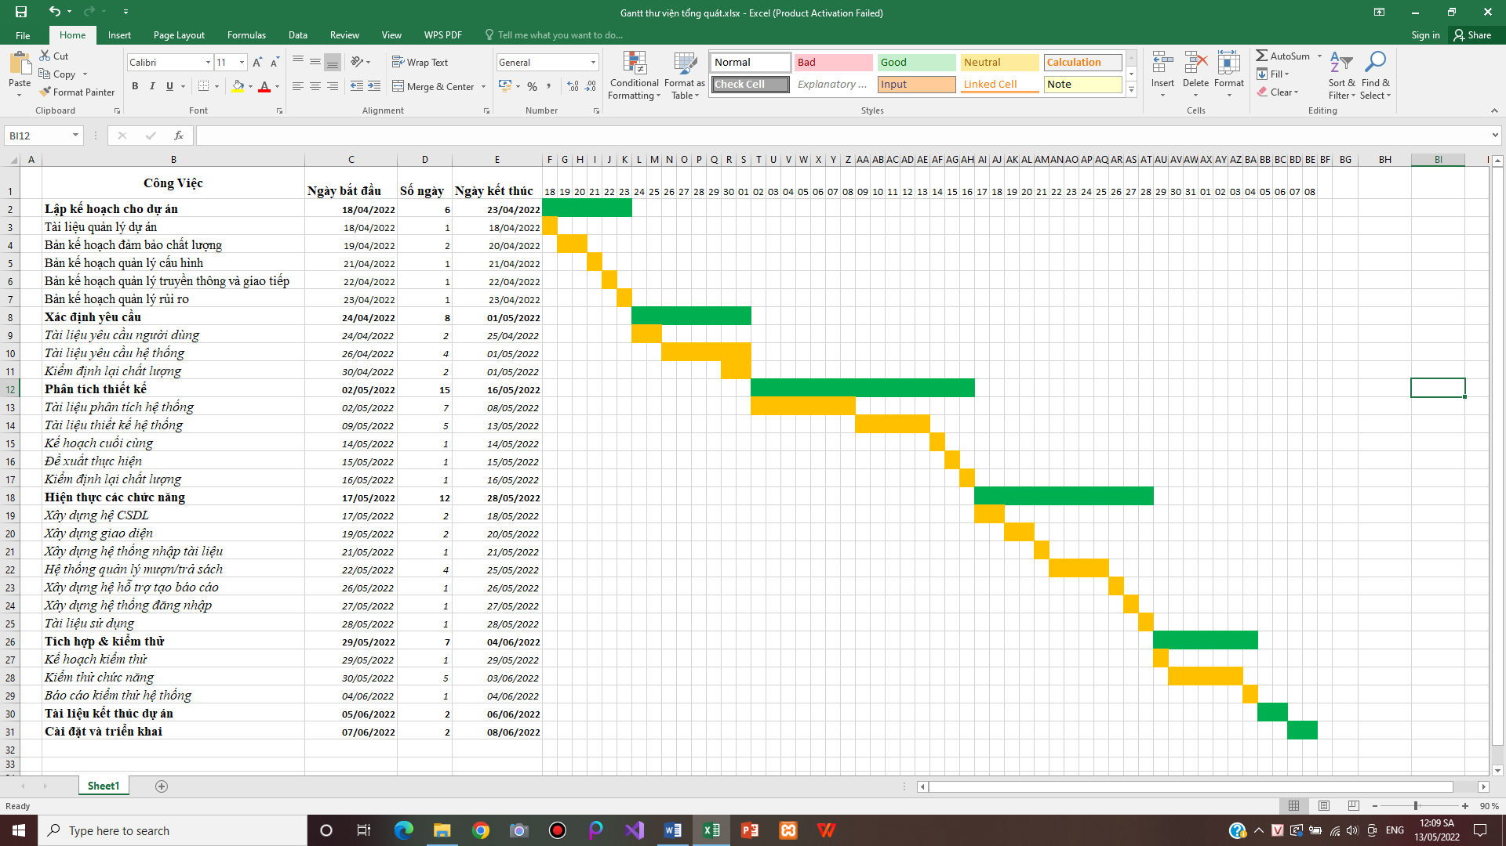

* 1. **Biểu đồ Gantt chi tiết**

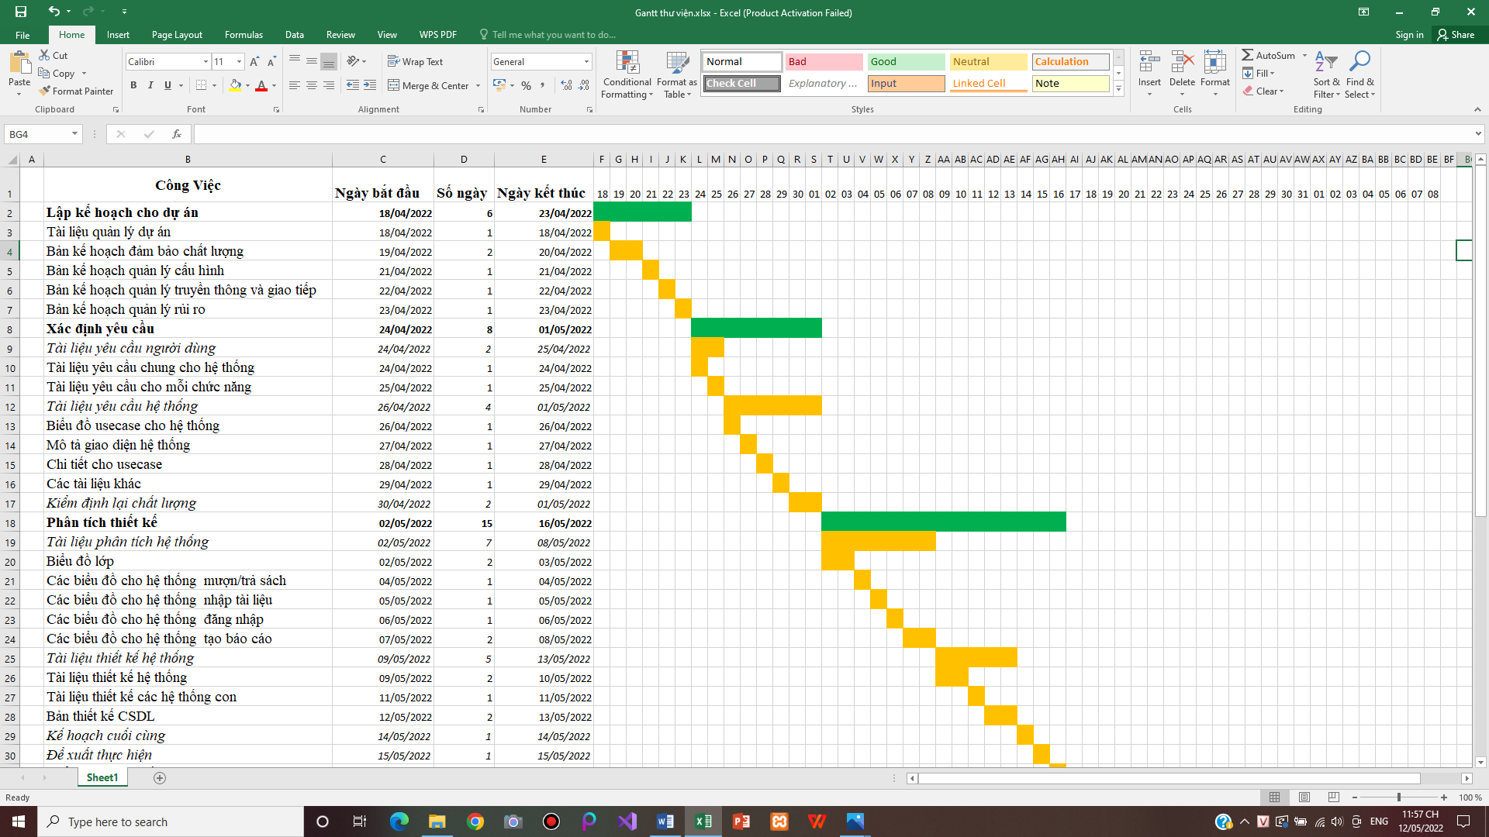

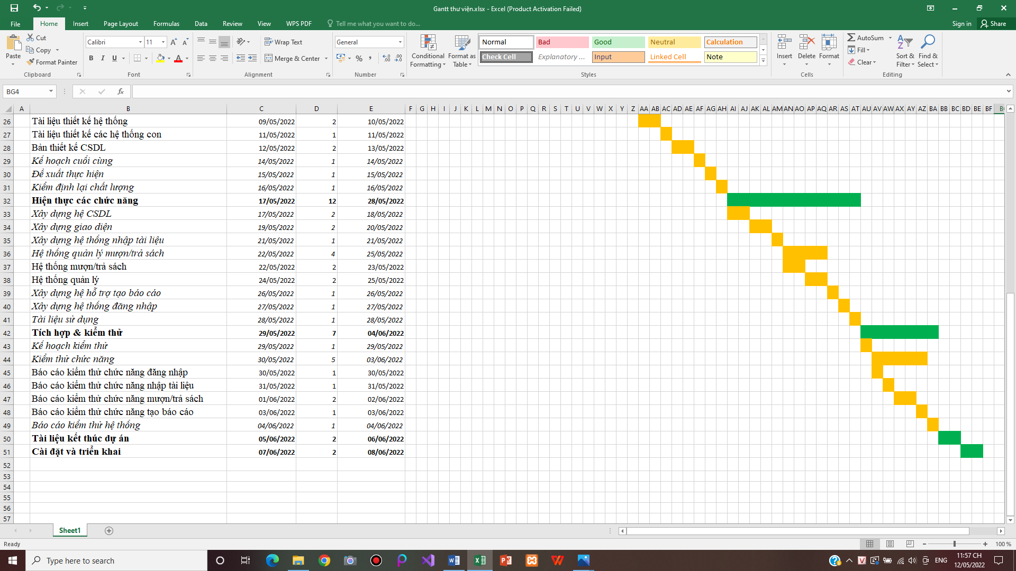

**CHƯƠNG 4: QUẢN LÝ CHI PHÍ DỰ ÁN**

**4.1. Chi phí cần thiết cho nhân công**

* Đơn vị ước tính theo giờ là 8 tiếng / ngày.
* Mức lương trả theo năng lực làm việc.
* Tháng lương cao nhất là 15.000.000 VNĐ

|  |  |  |  |  |
| --- | --- | --- | --- | --- |
| **STT** | **Họ tên nhân viên** | **Vị trí** | **Trình độ** | **Lương/tháng** |
| 1 | Mai Xuân Tưởng | Giám đốc dự án  Lập trình viên | Khá | 15.000.000 VNĐ  (500k/ngày) |
| 2 | Vương Văn Tú | Kĩ sư phân tích thiết kế  Kĩ sư kiểm tra chất lượng | Khá | 12.000.000 VNĐ  (400k/ngày) |
| 3 | Phạm Văn Hiếu | Kĩ sư quản lý cấu hình  Kĩ sư kiểm tra chất lượng | Khá | 12.000.000 VNĐ(400k/ngày) |

Bảng 4.1. Bảng chi phí cần thiết cho nhân công

|  |  |  |  |  |  |  |
| --- | --- | --- | --- | --- | --- | --- |
| **STT** | **Công việc** | | | **STT người thực hiện** | **Ngày công** | **Chi phí** |
| **1.** | **Lập kế hoạch cho dự án** | | | **1,2,3** | **6** | **2700** |
|  | Tài liệu quản lý dự án | | 1 | 1 | 500 |
| Bản kế hoạch đảm bảo chất lượng | | 1 | 2 | 1000 |
| Bản kế hoạch quản lý cấu hình | | 3 | 1 | 400 |
| Bản kế hoạch quản lý truyền thông và giao tiếp | | 3 | 1 | 400 |
| Bản kế hoạch quản lý rủi ro | | 2 | 1 | 400 |
| **2.** | **Xác định yêu cầu** | | | **2** | **8** | **4200** |
|  | Tài liệu yêu cầu người dùng | | 2 | **2** | 800 |
|  | Tài liệu yêu cầu chung cho hệ thống | 2 | 1 | 400 |
| Tài liệu yêu cầu cho mỗi chức năng | 2 | 1 | 400 |
| Tài liệu yêu cầu hệ thống | | 2 | **4** | 1600 |
|  | Biểu đồ usecase cho hệ thống | 2 | 1 | 400 |
| Mô tả giao diện hệ thống | 2 | 1 | 400 |
| Chi tiết cho usecase | 2 | 1 | 400 |
| Các tài liệu khác | 2 | 1 | 400 |
| Kiểm định lại chất lượng | | 1 | 2 | 1000 |
| **3.** | **Phân tích thiết kế** | | | **2** | **15** | **6200** |
|  | Tài liệu phân tích hệ thống | | 2 | **7** | 2800 |
|  | Biểu đồ lớp | 2 | 2 | 800 |
| Các biểu đồ cho hệ thống  mượn/trả sách | 2 | 1 | 400 |

|  |  |  |  |  |  |  |
| --- | --- | --- | --- | --- | --- | --- |
|  |  |  | Các biểu đồ cho hệ thống  nhập tài liệu | 2 | 1 | 400 |
|  |  | Các biểu đồ cho hệ thống  đăng nhập | 2 | 1 | 400 |
| Các biểu đồ cho hệ thống  tạo báo cáo | 2 | 2 | 800 |
| Tài liệu thiết kế hệ thống | | 2 | **5** | 2000 |
|  | Tài liệu thiết kế hệ thống | 2 | 2 | 800 |
|  | Tài liệu thiết kế các hệ thống con | 2 | 1 | 400 |
| Bản thiết kế CSDL | 2 | 2 | 800 |
| Kế hoạch cuối cùng | | 2 | 1 | 400 |
| Đề xuất thực hiện | | 2 | 1 | 400 |
| Kiểm định lại chất lượng | | 1 | 1 | 1000 |
| **4.** | **Hiện thực các chức năng** | | | **1,2** | **12** | **5800** |
|  | Xây dựng hệ CSDL | | 2 | 2 | 800 |
|  | Xây dựng giao diện | | 1 | 2 | 1000 |
| Xây dựng hệ thống nhập tài liệu | | 1 | 1 | 500 |
| Hệ thống quản lý mượn/trả sách | | 1 | 4 | 2000 |
|  | Hệ thống mượn/trả sách | 1 | 2 | 1000 |
|  | Hệ thống quản lý | 1 | 2 | 1000 |
| Xây dựng hệ hỗ trợ tạo báo cáo | | 1 | 1 | 500 |
| Xây dựng hệ thống đăng nhập | | 1 | 1 | 500 |
| Tài liệu sử dụng | | 1 | 1 | 500 |
| **5.** | **Tích hợp & kiểm thử** | | | **2,3** | **7** | **3600** |
|  | Kế hoạch kiểm thử | | 2,3 | 1 | 800 |
|  | Kiểm thử chức năng | | 2,3 | 5 | 2000 |
|  |  |  | Báo cáo kiểm thử chức năng đăng nhập | 2 | 1 | 400 |
|  |  | Báo cáo kiểm thử chức năng nhập tài liệu | 2 | 1 | 400 |
| Báo cáo kiểm thử chức năng  mượn/trả sách | 3 | 2 | 800 |
| Báo cáo kiểm thử chức năng tạo báo cáo | 3 | 1 | 400 |
| Báo cáo kiểm thử hệ thống | | 2,3 | 1 | 800 |
| **6.** | **Tài liệu kết thúc dự án** | | | **2,3** | **2** | **1600** |
| **7.** | **Cài đặt và triển khai** | | | **1,2** | **2** | **1800** |

Bảng 4.2. Bảng chi phí nhân công

Tổng 25,9tr

**4.2. Bảng ước tính chi phí cho hoạt động**

|  |  |  |  |  |  |  |  |  |
| --- | --- | --- | --- | --- | --- | --- | --- | --- |
| **STT** | **Công việc** | **Thời gian** | **Chi phí** | | | | | **Tổng** |
| **Nc** | **Vp** | **Ttb** | **Nl** | **Khác** |
| 1 | Lập kế hoạch cho dự án | 6 | 2.7 | 2 | 4 | 2 | 3 | 13.7 |
| 2 | Xác định yêu cầu | 8 | 4.2 | 2.6 | 5.3 | 2.6 | 4 | 18,7 |
| 3 | Phân tích thiết kế | 15 | 6.2 | 5 | 10 | 5 | 7.5 | 33.7 |
| 4 | Hiện thức hóa chức năng | 12 | 5.8 | 4 | 8 | 4 | 6 | 27.8 |
| 5 | Tích hợp và kiểm thử | 7 | 3.6 | 2.4 | 4.7 | 2.4 | 3.5 | 16.6 |
| 6 | Tài liệu kết thúc dự án | 2 | 1.6 | 0.7 | 1.4 | 0.7 | 1 | 5,4 |
| 7 | Cài đặt và triển khai | 2 | 1.8 | 0.7 | 1.4 | 0.7 | 1 | 5,6 |
| **Tổng:** | | **52** | **25,9** | **17,4** | **34,8** | **17,4** | **26** | **122** |

Bảng 4.3. Bảng chi phí cần thiết

**Chú thích:**

* Nc: Nhân công
* Vp: Văn phòng
* Ttb: Trang thiết bị
* Nl: Năng lượng

**Đơn vị:**

* Thời gian (ngày)
* Tổng (Triệu VNĐ)
* Chi phí (Triệu VNĐ)

# CHƯƠNG 5: QUẢN LÝ CHẤT LƯỢNG

## Khái quát về quản lý chất lượng

Mục đích của quản lý chất lượng:

* Xác định chất lượng sản phẩm thỏa mãn được khách hành không.
* Giám sát đánh giá, kịp thời phát hiện sai sót từ đó có kế hoạch khắc phục.

Phạm vi thực hiện:

* Được tiến hành ở từng giai đoạn của dự án.

Các bên tham gia trong quản lý chất lượng:

* Phải đặt vấn đề đảm bảo chất lượng lên hàng đầu.
* Hiểu rõ các tiểu chuẩn chất lượng được sử dụng.
* Xây dựng xác định các hoạt đông tài liệu cần thiết hỗ trợ việc quản lý chất lượng dự án.

|  |  |  |  |
| --- | --- | --- | --- |
| **STT** | **Họ tên** | **Vị trí** | **Nhiệm vụ** |
| **1** | Mai Xuân Tưởng | Giám đốc dự án | * Lập kế hoạch quản lý chất lượng. * Đề ra chiến lược để năng cao chất lượng * Tạo các báo cáo chất lượng trong từng thời điểm |
| **2** | Vương Văn Tú  Phạm Văn Hiếu | Kỹ sư quản lý chất lượng | * Giám sát quá trình quản lý chất lượng * Hỗ trợ việc quản lý chất lượng |
| **3** | Khách hàng |  | * Đánh giá góp về chất lương dự án |

Bảng 5.1. Nhiệm vụ cho quản lý chất lượng

## Lập kế hoạch chất lượng

### Các metric chất lượng trong dự án

Trong dự án này có thể sử dụng cá metric sau:

* Tính khả dụng của giao diện: Giao diện hệ thống phải dễ sử dụng cho những người chưa từng sử dụng hệ thống và vẫn phải đảm bảo các chức năng đồng thời cung cấp đủ thông tin cần thiết với người sử dụng.
* Tính toàn vẹn của dữ liệu: Đảm bảo dữ liệu không bị mất mát hay thay đổi trong quá trình truyền tải. Việc này rất quan trọng, vì đây là hệ thống quản lý cửa hàng. Chính vì vậy, các thông tin cần chính xác.
* Tính ổn định của ứng dụng: Khả năng tránh những tác động không mong muốn khi chỉnh sửa phần mềm.
* Tính phù hợp: Phần mềm phải cung cấp các chức năng thích hợp cụ thể ở dự án này là: nhập dữ liệu (thông tin sản phẩm, thông tin nhân viên), xem thông tin sản phẩm, …
* Tính đáp ứng thời gian: Đảm bảo hệ thống có thể đưa ra một trả lời, một thời gian xử lý và một tốc độ thông lượng hợp lý khi nó thực hiện công việc của mình, dưới một điều kiện làm việc xác định.

### Các loại kiểm thử sử dụng

* Kiểm thử chức năng định kỳ nhằm đảm bảo chức năng của phần mềm và tuân thủ đúng quy định.
* Kiểm tra tính toàn vẹn dữ liệu trên một tập dữ liệu mẫu.
* Thiết lập lịch trình kiểm định/kiểm thử định kỳ dựa trên các phụ thuộc và đặc điểm kĩ thuật của dự án; Điều hòa lập lịch báo cáo hiệu quả hoạt động của phần mềm và những kết quả kiểm định thực tế với các tiêu chuẩn chất lượng và các mục tiêu hiệu quả hoạt động của các chức năng chính trong danh mục mà phía khách hàng đã đề ra và mong muốn đạt được khi nhận được sản phẩm.
  1. **Kế hoạch giám sát chất lượng**

|  |  |  |
| --- | --- | --- |
| Thời gian đánh giá | Các công việc đã hoàn  thành | Nội dung đánh giá |
| 23/04/22 | Hoàn thành toàn bộ tài liệu lập kế hoạch cho dự án | Đánh giá chất lượng các bản kế hoạch:  - Tính khả thi  - Tính chính xác  - Thời gian thực hiện |
| 01/05/22 | Hoàn thành pha thu thập yêu cầu: gặp gỡ khách hàng lấy yêu cầu về hệ thống viết tài liệu  - Tài liệu yêu cầu người dùng về hệ thống  - Tài liệu yêu cầu hệ thống dưới dạng nghiệp vụ | Đánh giá tài liệu xác định yêu cầu hệ thống:  - Thực hiện có đúng kế hoạch không?  - Tài liệu viết chính xác, đầy đủ không?  - Đã xác định đúng, đầy đủ các yêu cầu của khách hàng hay chưa?  - Mô tả yêu cầu của khách hàng dưới dạng tài liệu nghiệp vụ có đảm bảo tính chính xác, người phân tích thiết kế có thể hiểu được |
| 16/05/22 | Kết thúc giai đoạn phân tích thiết kế  Hoàn thành tài liệu phân tích thiết kế hệ thống  Biểu đồ lớp và các biểu đồ cho các use case  Lựa chọn công nghệ  Thiết kế cài đặt  Xây dụng cơ sở dữ liệu | Đánh giá sau pha phân tích thiết kế:  - Thực hiện có đúng ké hoạch không?  - Các biểu đồ đã hợp lý và phù hợp với hệ thống không?  - Thiết kế cài đặt có phù hợp với yêu cầu chức năng không?  - Cơ sở dữ liệu có phù hợp với yêu cầu hệ thống không?  - Bản đề xuất thực hiện có tính khả thi và được khách hàng chấp nhận hay không? |
| 28/05/22 | Hoàn thành tất cả các chức năng của hệ thống  Xây dựng xong hệ cơ sở dữ liệu  Code xong các chức năng của hệ thống | Đánh giá sau pha thực hiện:  - Thực hiện có đúng kế hoạch không?  - Có đầy đủ chức năng của hệ thống không?  - Các kí hiệu có đúng như tài liệu quản lý cấu hình hay không?  - Tài liệu sử dụng có dễ đọc và dễ hiểu không?  - Code có đúng với thiết kế không?  - Có dễ đọc hiểu, ngắn gọn và có tính sử dụng lại hay không?  - Có đầy đủ các comment trong quá trình code hay không? |
| 04/06/22 | Kiểm thử các chức năng và tiến hành tích hợp hệ thống, kiểm thử lại hệ thống  Viết các tài liệu liên quan | Đánh giá sau pha tích hợp và kiểm thử:  - Thực hiện có đúng kế hoạch hay không  - Đã kiểm thử tất cả các chức năng của hệ thống chưa?  - Các chức năng có đạt chất lượng không?  - Quá trình xử lý dữ liệu có xảy ra tổn thất hay tranh chấp dữ liệu hay không?  - Đã kiểm thử tất cả các mặt của hệ thống:tính hiệu quả, tính tương thích, tính khả dụng…?  - Các báo cáo kiểm thử có đầy đủ không |

Bảng 5.2. Kế hoạch giám sát chất lượng

## Kế hoạch đảm bảo chất lượng sản phẩm kế hoạch bàn giao

|  |  |  |  |  |
| --- | --- | --- | --- | --- |
| **STT** | **Sản phẩm**  **bàn giao** | **Thước đo chất lượng** | **Các hoạt động** | **Tấn suất thực hiện** |
| 1 | Tài liệu lập kế  hoạch | Bàn giao 100% các bản kế hoạch vào đúng thời gian |  | 1lần/tuần |
| Xác định đúng 100% phạm vi của dự án | Trao đổi với khách hàng |  |
| Mỗi thành viên đều được phân công việc rõ ràng | Đội dự án tổ chức họp bàn |  |
| 2 | Hệ thống quản lý  tài liệu | Bàn giao hệ thống cho khách hàng vào đúng ngày theo yêu cầu |  | Thường xuyên sau  khi tích hợp hệ thống |
| Tương thích với các hệ điều hành trên máy tính và điện thoại. | Kiểm thử tính tương thích | Thường xuyên xem lại trong quá trình phân tích thiết kế |
| Thực hiện đầy đủ 100%  các chưc năng yêu cầu | Xem tài liệu thu thập yêu cầu từ phía khách hàng | Thường xuyên trao đổi với khách hàng về ngiệp vụ  thư viện |
| Hỗ trợ 90% các hoạt động nghiệp vụ  của thư viện | Gặp gỡ trao đổi với khách hàng | Thường xuyên đến thư viện vào giai đoạn đầu |
| Tìm hiểu thực tế của tài liệu |  |
| Xem xét hoạt động của hệ thống cũ, cái mà khách hàng muốn thay thế | Thường xuyên sau  tích hợp |
|  |  | Không xảy ra xung đột với các phần mềm an ninh phổ biến | Kiểm thử tính tương thích |  |
|  |  | Phân quyền truy cập hệ thống | Kiểm thử chức năng đăng nhập |  |
|  |  | Hoạt động được trên máy có cấu hình tối thiểu: Pentium 4 1.8GHz, Ram 2  GB | Kiểm thử hiệu năng | Thường xuyên sau  tích hợp |
| 3 | Hệ thống quản lý | Lưu trữ hóa đơn vào  CSDL trong vòng 3s | Kiểm thử | Kiểm tra thường xuyên trong pha thiết kế và hiện thực hóa chức năng |
| 90% mẫu hóa đơn theo yêu cầu của khách hàng | Xem lại  tài liệu pha thu thập yêu cầu | Thường xuyên trong pha hiện thực hóa chức năng |
| Đúng 90% so  với bản thiết kế, trong 10% sai khác nêu rõ lý do | So sánh sản phẩm với bản thiết kế |  |
| Có xử lý đa luồng trong trường hợp nhân viên nhập tài liệu và nhân viên quản lý cùng truy cập vào một  tài liệu | Kiểm thử hệ thống | Tiến hành nhiều lần để đảm bảo hệ thống ổn định |
| 4 | Hệ thống  mượn  sách | Lưu trữ đơn mượn sách vào CSDL sau khi click button save | Kiểm thử chức năng mượn sách | Thường xuyên trong pha hiện thực hệ thống |
| Giống với bản thiết kế ban đầu. | Xem lại bản thiết kế |  |
| 5 | Hệ thống nhập tài  liệu | Kiểm tra thông tin hợp lệ sản phẩm trong vòng 3s | Kiểm thử chức năng nhập tài liệu | Tiến hành nhiểu lần để đảm bảo kết quả như mong muốn |
| Lưu thông tin tài liệu vào  cơ sở dư liệu sau khi click button save | Kiểm thử chức  năng nhập tài liệu | Thường xuyên trong pha hiện thực hệ thống |
| 6 | Hệ thống hỗ trợ tạo báo cáo | Hỗ trợ 100% nhân viên quản lý tạo báo cáo | Xem định dạng báo cáo |  |
| Xem lại tài liệu phân tích thiết kế | Thường xuyên làm việc với nhân viên nghiệp vụ của thư viện trong pha thu thập yêu cầu |
| Tính toán chính xác các con số của thư viện theo các công thức nghiệp vụ thư viện. | Tìm hiểu về nghiệp vụ kinh doanh tài  liệu | Theo từng tháng |
| Gặp gỡ nhân viên quản lý để lấy  thêm thông tin | 3 tuần 1 lần để có đủ thông tin cần thiết |
| 7 | Hệ cơ sở  dữ liệu | Đảm bảo lưu trữ thông tin với dữ liệu lớn |  | Thử nhiều lần để đảm bảo việc lưu trữ ổn định và đủ lớn |
| 8 | Các tài liệu sử dụng hệ  thống | Mọi nhân viên của thư viện đều có thể sử dụng hệ  thống sau khi đọc tài liệu |  |  |

Bảng 5.3. Kế hoạch đảm bảo chất lượng sản phẩm

# CHƯƠNG 6: QUẢN LÝ NHÂN LỰC

* 1. **Các vị trí trong quản lý dự án**

|  |  |  |  |  |  |  |
| --- | --- | --- | --- | --- | --- | --- |
| **STT** | **Vị trí** | **Trách nhiệm** | **Kĩ năng yêu cầu** | **Số lượng** | **Thời gian bắt đầu** | **Khoảng thời gian** |
| 1 | Giám đốc dự án | Quản lý đội dự án | Lãnh đạo, có kinh nghiệm quản lý dự án, sản phẩm. | 1 | 18/04/2022 | 52 ngày |
| 2 | Kĩ sư phân tích thiết kế | Nhận thông tin từ khách hàng và phân tích thiết kế các dữ liệu. | Giao tiếp tốt với khách hàng, đồng thời là khả năng thiết kế biểu đồ use case, uml dễ hiểu. | 1 | 02/05/2022 | 15 ngày |
| 3 | Lập trình viên | Viết mã nguồn cho chương trình | Thành thạo các ngôn ngữ code (java, web, c#, …) SQL Server 2019. | 1 | 27/05/2022 | 12 ngày |
| 4 | Người quản trị CSDL | Xây dựng và bảo trì, nâng cấp CSDL. | SQL Server 2019. | 1 | 17/05/2022 | 1 tháng |
| 5 | Kĩ sư quản lý cấu hình | Quản lý cấu hình dự án. | Khả năng quản lý tốt các cấu hình sản phẩm, dự án. | 1 | 17/05/2022 | 1 tháng |
| 6 | Kĩ sư kiểm tra chất lượng | Kiểm tra các chức năng và quy trình hoạt động. | Thông thạo các câu lệnh trong code, có nhiều kinh nghiệm trong tester các sản phẩm. | 2 | 29/05/2022 | 7 ngày |

Bảng 6.1. Bảng các vị trí trong dự án

* 1. **Sắp xếp nhân sự**
     1. **Danh sách các cá nhân tham gia dự án**

|  |  |  |  |  |
| --- | --- | --- | --- | --- |
| **STT** | **Họ tên** | **Giới tính** | **Vị trí** | **Tài khoản** |
| 1 | Mai Xuân Tưởng | Nam | Giám đốc dự án  Lập trình viên |  |
| 2 | Vương Văn Tú | Nam | Kỹ sư phân tích thiết kế  Kỹ sư kiểm tra chất lượng  Người quản trị CSDL |  |
| 3 | Phạm Văn Hiếu | Nam | Kỹ sư quản lý cấu hình  Kỹ sư kiểm tra chất lượng |  |

Bảng 6.2. Bảng danh sách các cá nhân tham gia dự án

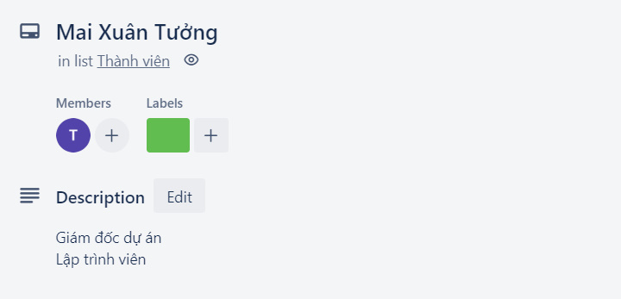

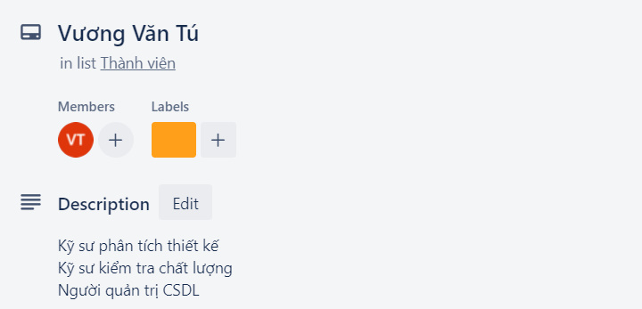

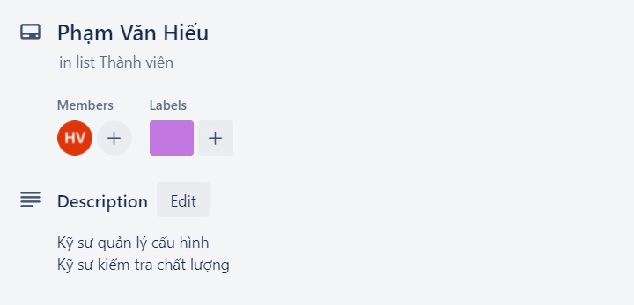

* + 1. **Ma trận kỹ năng**

|  |  |  |  |  |  |  |  |
| --- | --- | --- | --- | --- | --- | --- | --- |
| **Kỹ năng**  **Họ tên** | PM | Html  Css | JS | SQL | Java | BA Tester | Python |
| Mai Xuân Tưởng | x | x | x | x | x | x | x |
| Vương Văn Tú |  | x | x | x | x | x | x |
| Phạm Văn Hiếu |  | x | x | x | x | x |  |

Bảng 6.3. Bảng Ma trận kỹ năng

* + 1. **Vị trí các cá nhân trong dự án**

|  |  |  |  |  |
| --- | --- | --- | --- | --- |
| **Tên vị trí** | | | **Số lượng** | **Gán trách nhiệm** |
| **1. Nhóm phân tích nghiệp vụ** | | | **Tổng số: 2** |  |
| 1.1 | Trưởng nhóm | | 1 | Vương Văn Tú |
| 1.2 | Thành viên nhóm | | 1 | Phạm Văn Hiếu |
| **2. Nhóm thiết kế** | | | **Tổng số: 3** |  |
| 2.1 | Trưởng nhóm | | 1 | Mai Xuân Tưởng |
| 2.2 | Người thiết kế CSDL | | 1 | Vương Văn Tú |
| 2.3 | Người thiết kế giao diện | | 1 | Phạm Văn Hiếu |
| **3. Nhóm lập trình** | | | **Tổng số: 2** |  |
| 3.1 | Trưởng nhóm | | 1 | Mai Xuân Tưởng |
| 3.2 | Thành viên | | 1 | Vương Văn Tú |
| **4. Nhóm kiểm tra phần mềm** | | | **Tổng số: 2** | |
| 4.1 | Trưởng nhóm | | 1 | Vương Văn Tú |
| 4.2 | Thành viên | | 1 | Phạm Văn Hiếu |
| **5. Nhóm triển khai** | | | **Tổng số: 2** |  |
| 5.1 | | Trưởng nhóm | **1** | Mai Xuân Tưởng |
| 5.2 | | Thành viên | **1** | Vương Văn Tú |

Bảng 6.4. Bảng vị trí các cá nhân trong dự án

* **Trello**

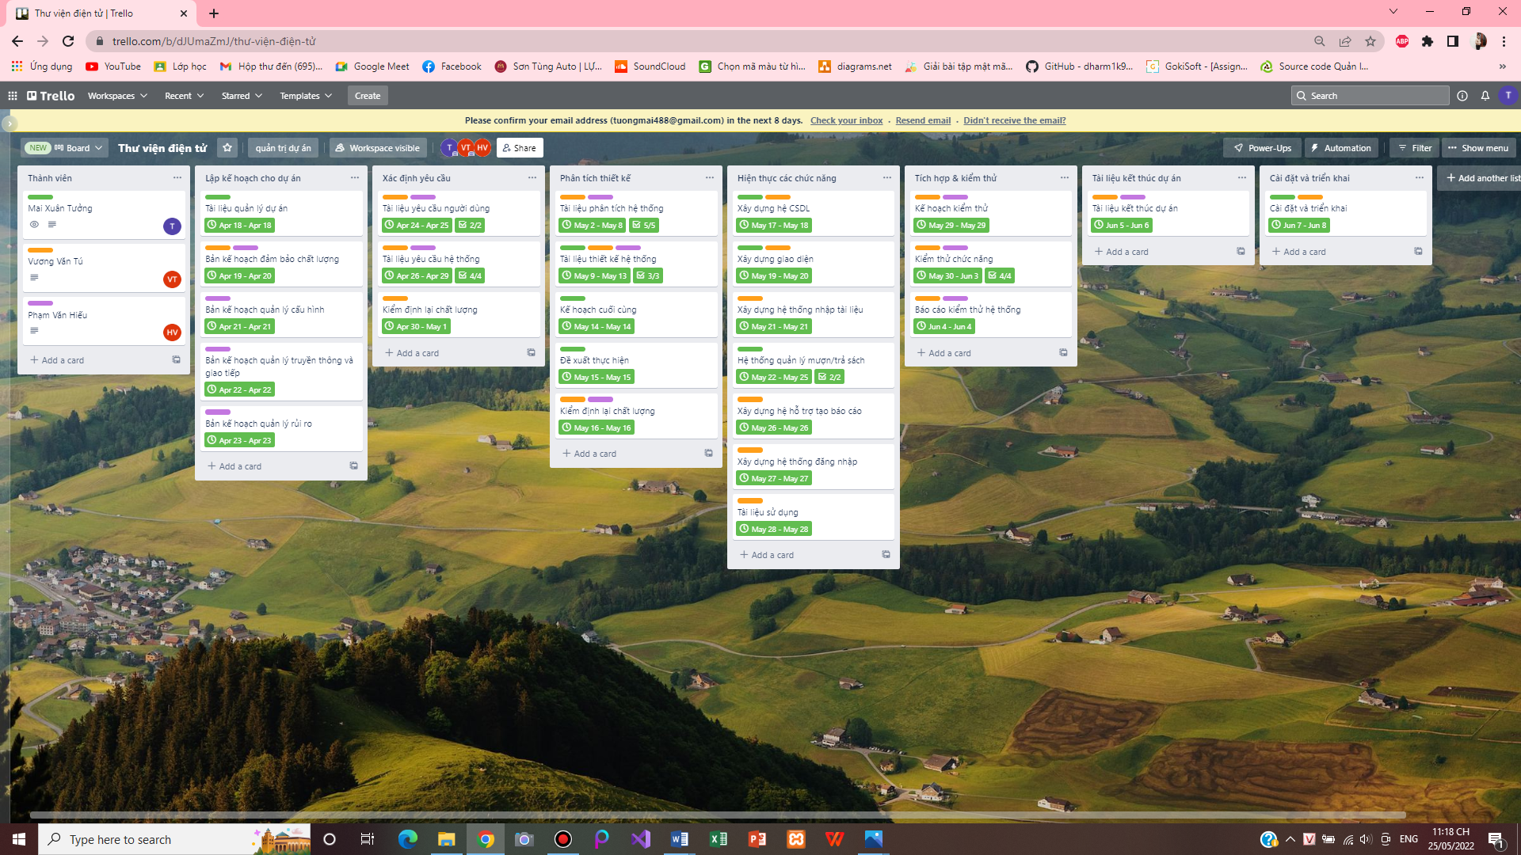

* **Lập kế hoạch cho dự án**

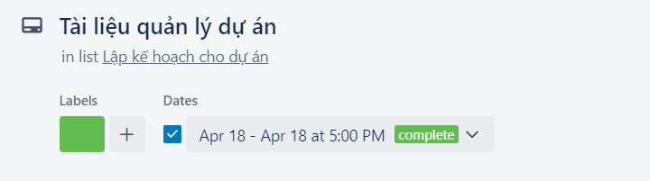

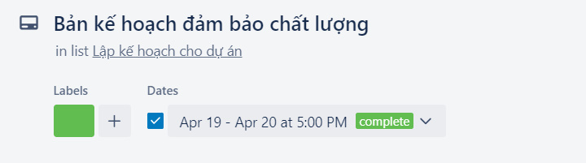

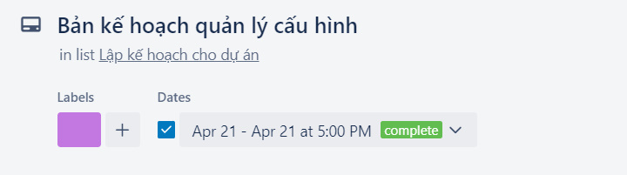

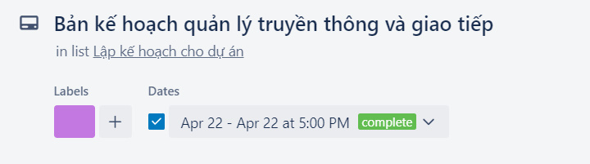

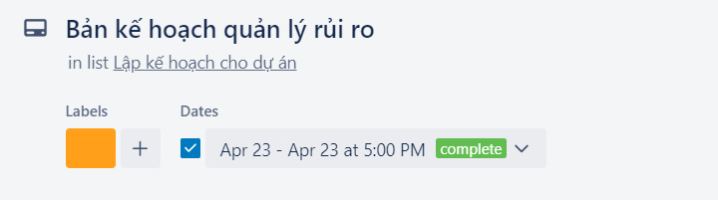

* **Xác định yêu cầu**

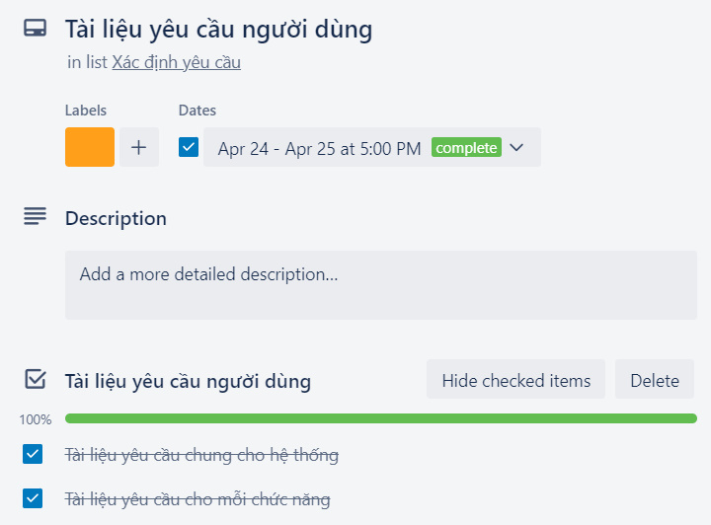

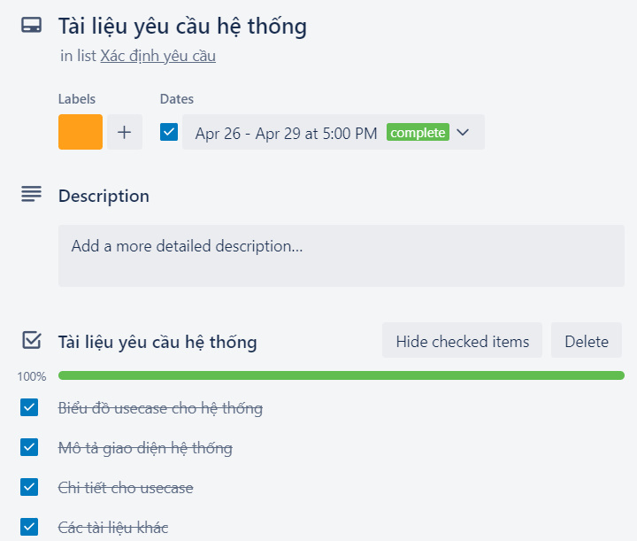

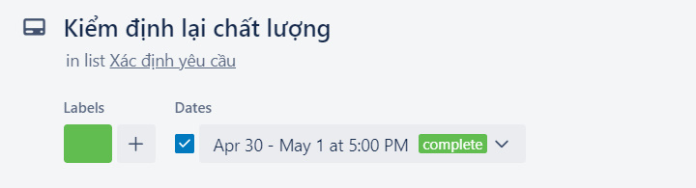

* **Phân tích thiết kế**

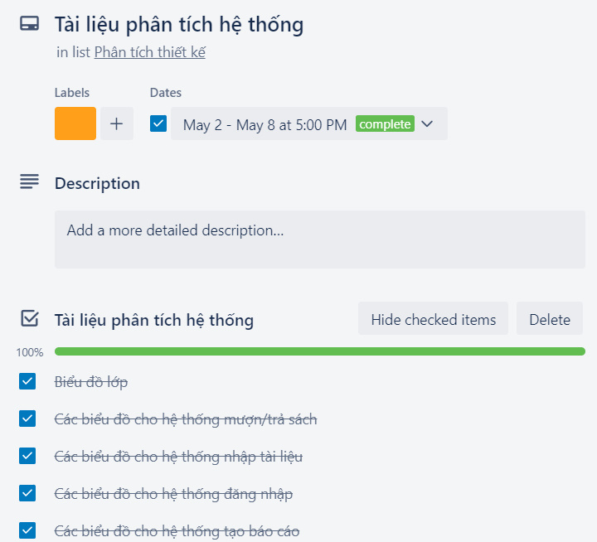

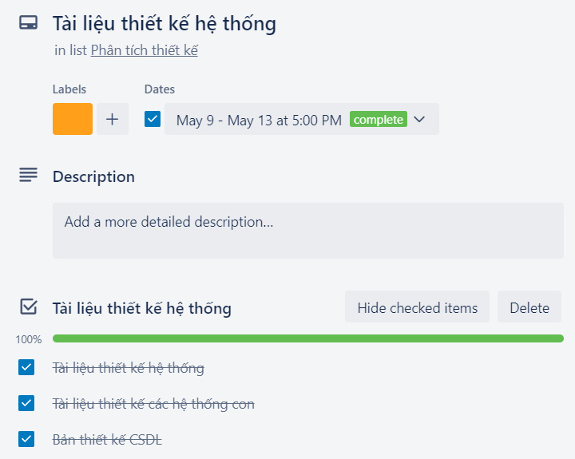

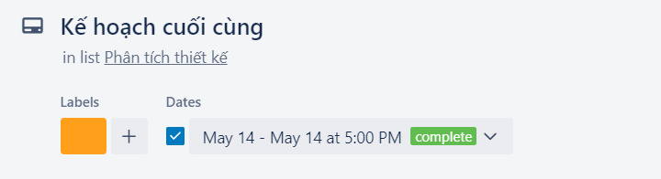

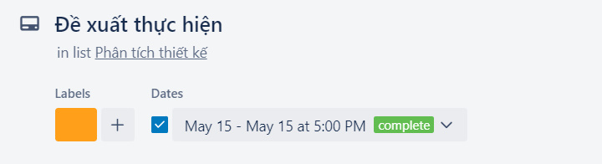

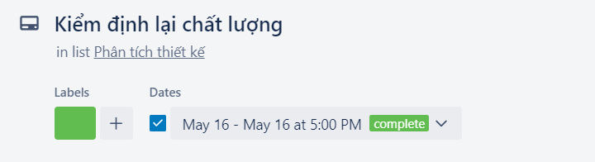

* **Thực hiện các chức năng**

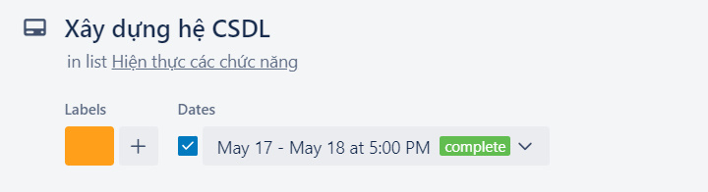

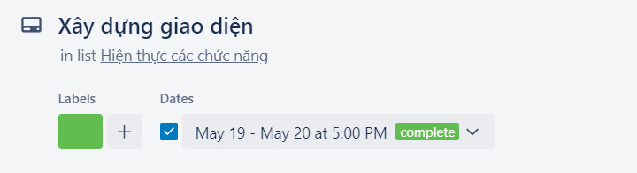

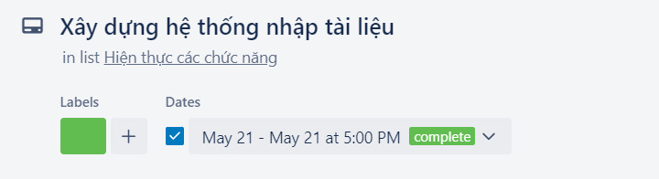

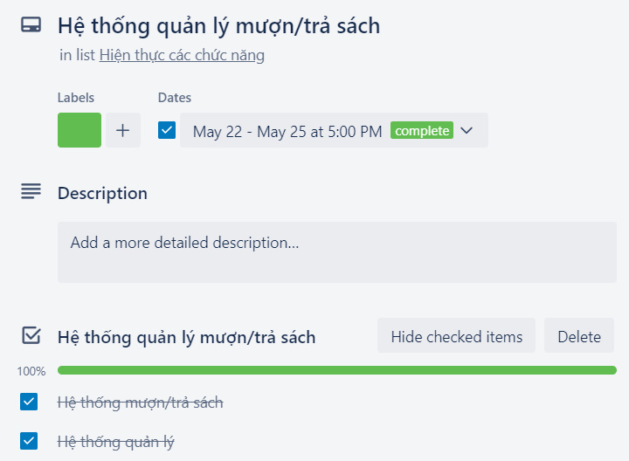

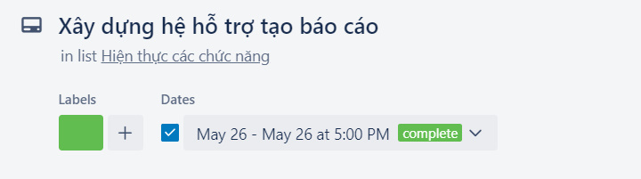

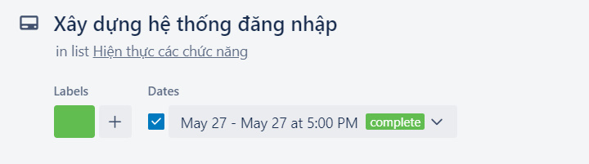

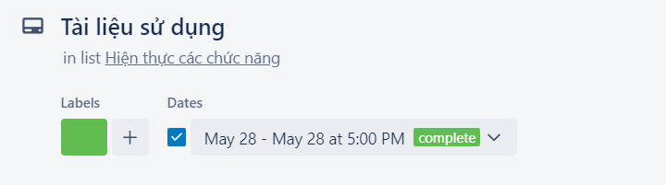

* **Tích hợp & kiểm thử**

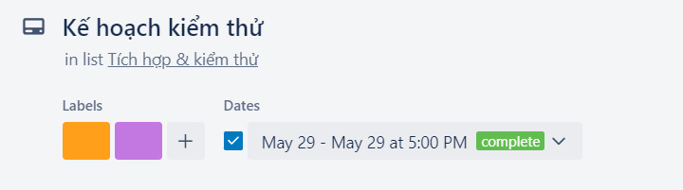

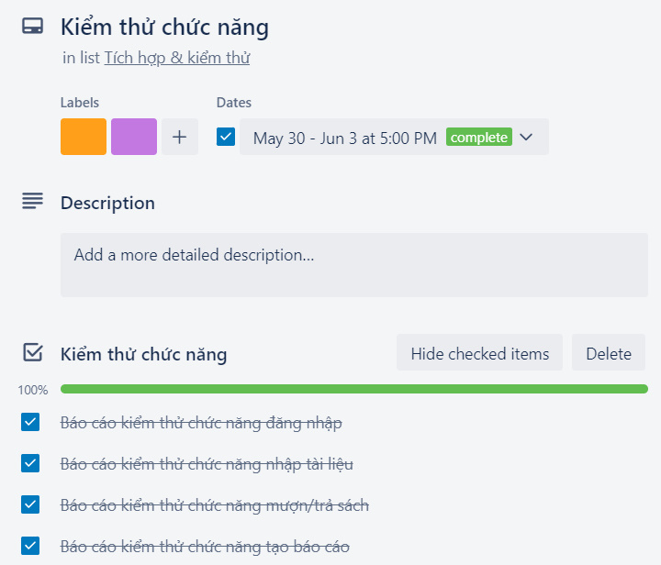

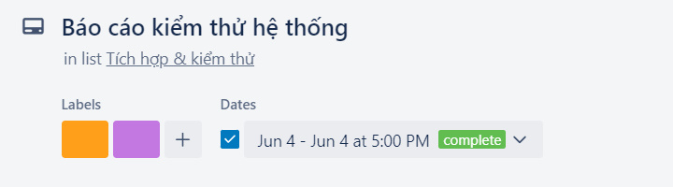

* **Tài liệu kết thúc dự án**

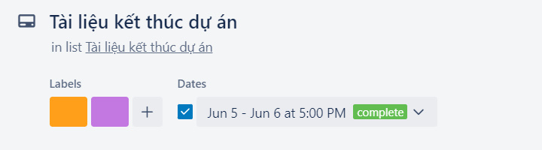

* **Cài đặt và triển khai**

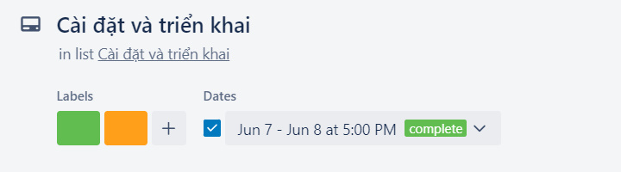

* 1. **Sơ đồ tổ chức dự án**

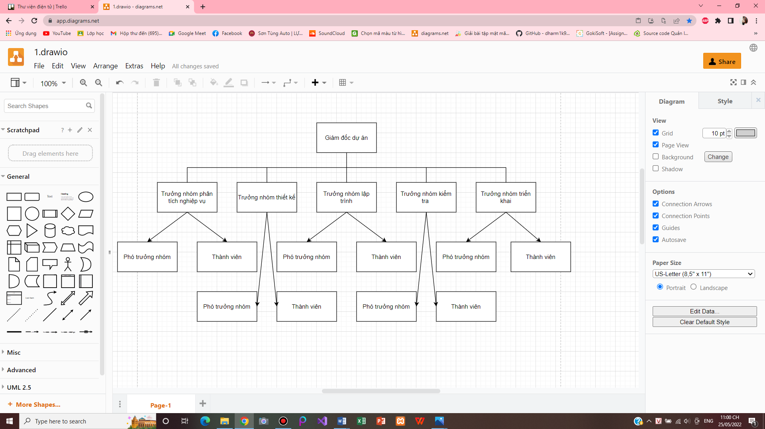

* 1. **Phân chia công việc**
     1. **Phân chia giữa các nhóm**

|  |  |  |  |  |  |  |
| --- | --- | --- | --- | --- | --- | --- |
| **WBS** | **Mô tả** | **Nhóm phân tích nghiệp vụ** | **Nhóm thiết kế** | **Nhóm phát triển** | **Nhóm triển khai** | **Khách hàng** |
| 1.0 | Lập kế hoạch dự án | A |  |  |  |  |
| 2.0 | Thu thập yêu cầu | C |  |  |  | C |
| 3.0 | Phân tích | C |  |  |  | C |
| 4.0 | Thiết kế |  | S |  |  | C |
| 5.0 | Xây dựng và phát triển hệ thống |  | L | L |  |  |
| 6.0 | Kiểm thử |  | C | C |  | R |
| 7.0 | Triển khai |  |  | S | L |  |

Bảng 6.5. Bảng phân chia giữa các nhóm

Chú thích:

* A (Approval): Thông qua, phê chuẩn
* L (Leader): Nhóm trưởng
* S (Secondary): Chịu trách nhiệm thay nhóm trưởng (Phó nhóm trưởng).
* C (Contributor): Cộng tác viên
* R (Reviewer): Người kiểm tra lại.
  + 1. **Phân chia chi tiết**

|  |  |  |  |  |  |  |
| --- | --- | --- | --- | --- | --- | --- |
|  | | | | **Mai Xuân Tưởng** | **Vương Văn Tú** | **Phạm Văn Hiếu** |
| 1 | **Lập kế hoạch quản lý dự án** | | | L | C |  |
| 2 | **Thu thập yêu cầu** | | |  |  |  |
|  | 2.1 | Quan sát hoạt động nghiệp vụ quản lý | |  |  |  |
|  | 2.2 | Điều tra nhu cầu của từng đối tượng sẽ sử dụng web | |  |  | L |
|  | 2.3 | Tìm hiểu các quy định lưu trữ, bản quyền sách | |  |  |  |
|  | 2.4 | Tham khảo ý kiến của các nhà kinh doanh | |  |  |  |
| 3 | **Phân tích** | | |  |  |  |
|  | 3.1 | Đánh giá hệ thống hiện tại | | L | S | R |
|  | 3.2 | Xác định các chức năng cho hệ thống | | L | R | S |
|  | 3.3 | Xác định các rằng buộc, khóa chính. | | L | S | R |
|  | 3.4 | Phác thảo giao diện 2 phía client-server | |  |  | R |
|  | 3.5 | Lập tài liệu đặc tả yêu cầu | |  | R |  |
|  | 3.6 | Thẩm định tài liệu đặc tả | | A | L | C |
| 4 | **Thiết kế** | | |  |  |  |
|  | 4.1 | Thiết kế logic | |  |  |  |
|  |  | 4.1.1 | Thiết kế kiến trúc |  | L | S |
|  |  | 4.1.2 | Đặc tả thành phần |  | L | S |
|  |  | 4.1.3 | Thiết kế giao diện thành phần |  | L | S |
|  |  | 4.1.4 | Thiết kế cấu trúc dữ liệu |  | C | C |
|  |  | 4.1.5 | Thiết kế giao diện người dùng |  | C | C |
|  |  | 4.1.6 | Thiết kế chi tiết từng chức năng | L |  | S |
|  |  | 4.1.7 | Thiết kế thuật toán | L | S |  |
|  | 4.2 | Thiết kế vật lý | |  | S | L |
|  | 4.3 | Lập tài liệu thiết kế | |  | S | L |
|  | 4.4 | Thẩm định tài liệu thiết kế | | L | C |  |
| 5 | **Xây dựng Web** | | |  |  |  |
|  | 5.1 | Xây dựng CSDL | |  | R | R |
|  | 5.2 | Xây dựng giao diện người dùng | |  | R | R |
|  | 5.3 | Xây dựng các phân hệ | |  |  |  |
|  |  | 5.3.1 | Xây dựng phân hệ quản lý hồ sơ khách hàng | L |  |  |
|  |  | 5.3.2 | Xây dựng phân hệ quản lý thư viện điện tử |  |  | R |
|  |  | 5.3.3 | Xây dựng phân hệ quản lý đăng ký tài khoản |  | L |  |
|  | 5.4 | Lập tài liệu báo cáo | | R | S | L |
| 6 | **Kiểm thử và tích hợp** | | |  |  |  |
|  | 6.1 | Thực hiện kiểm thử tích hợp | | L | C | S |
|  | 6.2 | Thực hiện kiểm thử hệ thống | | L | C | S |
|  |  | 6.2.1 | Thực hiện kiểm thử hiệu năng | L | C | S |
|  |  | 6.2.2 | Thực hiện kiểm thử khả năng chịu tải | L | C | S |
|  |  | 6.2.3 | Thực hiện kiểm thử chức năng | L | C | S |
|  |  | 6.2.4 | Thực hiện kiểm thử khả năng bảo mật | L | C | S |
|  |  | 6.2.5 | Thực hiện kiểm thử khả năng phục hồi sau lỗi | L | C | S |
|  | 6.3 | Kiểm thử chấp nhận | |  |  |  |
|  | 6.4 | Lập tài liệu | | A | S | C |
| 7 | **Triển khai** | | |  |  |  |
|  | 7.1 | Cài đặt Web | | A | L | C |
|  | 7.2 | Làm tài liệu người dùng | |  | C | L |
|  | 7.3 | Hướng dẫn người dùng | |  | S | L |

Bảng 6.6. Bảng phân chia chi tiết

Chú thích:

* A (Approval): Thông qua, phê chuẩn
* L (Leader): Nhóm trưởng
* S (Secondary): Chịu trách nhiệm thay nhóm trưởng (Phó nhóm trưởng).
* C (Contributor): Cộng tác viên
* R (Reviewer): Người kiểm tra lại.

# CHƯƠNG 7: QUẢN LÝ CẤU HÌNH

## 7.1. Ý nghĩa của việc quản lý cấu hình

Việc lập kế hoạch quản lý cấu hình đóng vai trò khá quan trọng nhằm đảm bảo cho hệ thống được cập nhật và thực hiện một cách chính xác khoa học.

Các thành viên ở xa nhau có thể liên hệ với nhau qua internet nhằm mục đích:

* Tránh mất mát dữ liệu, tạo tính chuyên nghiệp trong quá trình làm việc.
* Dễ dàng trao đổi thông tin hơn.

- Quản lý được hệ thống tài nguyên.

* Không có mẫu cấu hình bị thay đổi khi chưa được nhất trí của cả team.
* Những thay đổi trên một mẫu cấu hình được ước lượng và quản lý.

- Ghi nhận lại trạng thái một sản phẩm tại một thời điểm nhất định.

## 7.2. Vai trò trách nhiệm của đội dự án thư viện điện tử

Thành viên quản lý dự án gồm:

* Mai Xuân Tưởng
* Vương Văn Tú
* Phạm Văn Hiếu

|  |  |  |  |
| --- | --- | --- | --- |
| **STT** | **Thành viên** | **Vị trí** | **Nhiệm vụ** |
| 1 | Mai Xuân Tưởng | Giám đốc dự án | - Giám sát đánh giá việc quản lý cấu hình.  - Phê chuẩn các yêu cầu khi cấp dưới gửi lên.  - Báo cáo tiến độ làm việc.  - Thúc giục làm việc để đẩy nhanh tiến độ. |
| 2 | Phạm Văn Hiếu | Kỹ sư quản lý cấu hình | - Thiết lập và bảo trì kho lưu trữ của dự án.  - Phát triển và triển khai các quy trình thủ tục quản lý cấu hình của dự án.  - Thiết lập các điểm mốc (Baseline), ghi nhận thay đổi trên các mốc.  - Bảo đảm các điểm mốc không bị thay đổi khi chưa được phê chuẩn.  - Tổ chức và điều phối các cuộc họp của nhóm điều khiển cấu hình. |
| 3 | Vương Văn Tú | Thành viên đội quản lý dự án | - Tham gia các buổi họp đóng góp ý kiến.  - Thực hiện đúng các công việc của dự án theo cấu hình đã định. |

Bảng 7.1. Bảng nhiệm vụ từng thành viên

* 1. **Phương pháp định danh, xác định Baseline trên sản phẩm**
     1. **Định danh sản phẩm**

Định danh sản phẩm bao gồm việc mô tả tên, đánh số, đánh dấu đặc trưng. Trong WBS của dự án quản lý đã có đánh số cụ thể.

Ví dụ:

* 1.2 Bản kế hoạch đảm bảo chất lượng
* 1.3 Bản kế hoạch quản lý cấu hình
  + 1. **Kiểm soát phiên bản**

Dự án quản lý thư viện điện tử luôn cập nhật để phù hợp với yêu cầu thực tế, yêu cầu bổ sung của phía khách hàng.

Dự kiến phiên bản đầu tiên sẽ thỏa mãn các yêu cầu của khách hàng, các phiên bản tiếp theo sẽ mở rộng hơn nữa về cơ sở dữ liệu, về giao diện gần gũi với người sử dụng, cũng như thêm các dịch vụ chức năng cần thiết khác.

* + 1. **Quản lý các mốc**

Dự án bao gồm các mốc sau:

* 1.0. Lập kế hoạch cho dự án
* 2.0. Xác định yêu cầu
* 3.0. Phân tích thiết kế
* 4.0. Hiện thực chức năng
* 5.0. Tích hợp và kiểm thử
* 6.0. Cài đặt và triển khai
  + 1. **Các quy ước đặt tên**
* Các hoạt động của dự án được đặt tên theo chức năng hoạt động, hầu hết các danh từ được sử dụng trong dự án này nhằm mô tả chức năng mà nó thực hiện.
* Trong mã chương trình các tên gói (package), lớp (class), thuộc tính (attribute) được định dạng cụ thể như sau:

+ Gói (package): chữ đầu trong tên gói viết hoa, sử dụng kí tự “_” để ngăn cách các từ ghép. Các tên gói viết bằng tiếng Việt không dấu.

+ Lớp (class): Chữ cái đầu tiên trong mỗi từ của tên lớp viết hoa. Các từ ghép ngăn cách nhau bởi dấu “_”. Các tên lớp được viết bằng tiếng việt không dấu.

+ Thuộc tính (Attribute): Tên các thuộc tính được viết bằng tiếng việt không dấu, chữ cái đầu tiên viết hoa. Giữa các từ ghép không có dấu ngăn cách.

* Định dạng tài liệu liên quan:

|  |  |  |
| --- | --- | --- |
| **STT** | **Tên tài liệu** | **Mô tả** |
| 1 | Tài liệu quản lý cấu hình | Là tài liệu kiểm soát những thay đổi của hệ thống phần mềm. |
| 2 | Tài liệu quản lý rủi ro | Là tài liệu quản lý các rủi ro đã xảy ra, đang xảy ra, và có khả năng xảy ra trong quá trình phát triển phần mềm. |
| 3 | Tài liệu quản lý nhân sự | Là tài liệu lưu trữ các thông tin các thành viên trong đội dự án, các vị trí trong đội dự án, cấu trúc các nhóm, phát triển nhóm và phương pháp lãnh đạo nhóm. |
| 4 | Tài liệu quản lý truyền thông vào giao tiếp | Là tài liệu ghi nhận công việc của từng người từ đó người quản lý có thể kiểm soát được tiến độ đang diễn ra của dự án. |
| 5 | Tài liệu quản lý chất lượng | Là tài liệu đảm bảo chất lượng của dự án, công việc kiểm thử trong dự án phần mềm. |
| 6 | Tài liệu yêu cầu khách hàng | Là những tập tin word ghi rõ những yêu cầu cụ thể của phần mềm quản lý thư viện và những tập tin thay đổi yêu cầu có thể xảy ra. |
| 7 | Tài liệu yêu cầu hệ thống | Là tập tin word ghi rõ những thông tin cần thiết được sử dụng cho việc thiết kế xử lý cho từng chức năng của phần mềm, nếu có thay đổi sẽ được lưu theo từng phiên bản. |

Bảng 7.2. Bảng định dạng các tài liệu liên quan

* + 1. **Quản lý thay đổi**

Khi có các thay đổi, giám đốc dự án sẽ thông báo với các thành viên, và thực hiện xử lý thay đổi trên các tài liệu cụ thể

* Khi có yêu cầu thay đổi Kỹ sư quản lý cấu hình có trách nhiệm nghiên cứu, phân tích thay đổi. Tổ chức họp nhóm phát triển xem xét thay đổi. Làm báo cáo gửi lên cho giám đốc dự án.
* Giám đốc dự án kiểm tra và phê chuẩn hoặc không phê chuẩn.
* Sau đó có thông báo về thay đổi, việc thực hiện thay đổi do các thành viên dự án và kỹ sư quản lý cấu hình làm.
* Thay đổi thực sự hoàn thành khi xác lập các mốc mới, đội dự án tiếp tục hoạt động theo kế hoạch mới được chỉnh sửa.

Sơ đồ biểu diễn quy trình quản lý thay đổi:

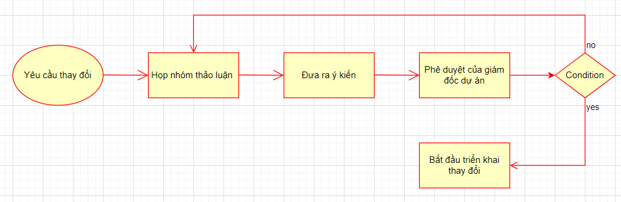

Hình 7.1. Sơ đồ quản lý thay đổi

* 1. **Quản lý cấu hình trên github**

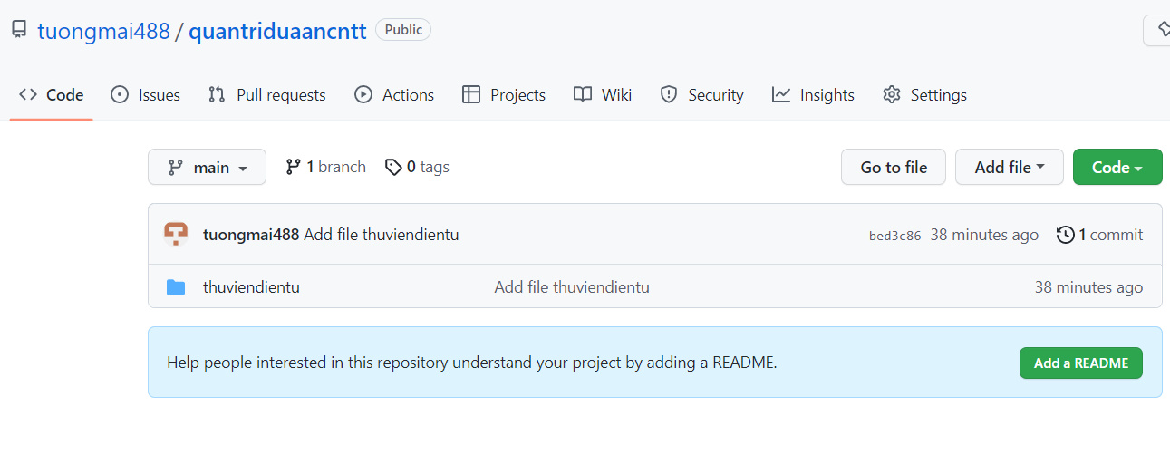

Hình 7.2. Quản lý cấu hình trên Github

**CHƯƠNG 8: QUẢN LÝ TRUYỀN THÔNG**

* 1. **Các thành phần tham gia**
* Bên A: Nhóm phát triển dự án

+ Giám đốc dự án: Mai Xuân Tưởng

+ Thành viên đội dự án: Vương Văn Tú & Phạm Văn Hiếu

* Bên B: Đại diện phía khách hàng

+ Hình thức truyền thông giao tiếp:

* Giữa với các thành viên đội dự án: Gặp trực tiếp
* Giữa khách hàng và đội dự án: Gặp trực tiếp khi cần thiết, có thể truyền thông qua thư điện tử.

+ Tần suất thực hiện

* Đội dự án tiến hành họp vào giữa tuần (13h-17h thứ 5 hàng tuần):
* Đánh giá lại công việc của các thành viên trong đội dự án.
* Khiển trách đối với thành viên đội dự án chưa làm tốt công viêc hay có sai lầm thiếu sót.
* Khen ngợi các thành viên làm tốt công việc, và có sáng tạo hữu ích.
* Giám đốc dự án gặp gỡ khách hàng: 2 tuần/1 lần
* Báo cáo tiến độ thực hiện, khó khăn khi thực hiện
* Thu thập yêu cầu, phản hồi từ phía khách hàng
  + - * Lịch một số cuộc họp giữa các bên

|  |  |  |  |
| --- | --- | --- | --- |
| **STT** | **Công việc** | **Mục đích** | **Các bên tham gia** |
| 1 | Họp tiếp nhận dự án | Tiếp nhận dự án mới, đạt được thỏa thuận giữa các bên, tiến hành ký hợp đồng. | A, B |
| 2 | Họp phân công trách nhiệm | Phân công vai trò, trách nhiệm của các thành viên trong đội dự án. Đưa ra bản phác thảo chung nhất về các mốc quan trọng của dự án. | A |
| 3 | Họp thảo luận về tài liệu quản lý dự án | Đưa ra bản tài liệu quản lý dự án thống nhất cuối cùng. | A |
| 4 | Họp thảo luận về tài liệu xác định yêu cầu | Đưa ra bản tài liệu xác định yêu cầu thống nhất của đội trước khi đề xuất với khách hàng. | A |
| 5 | Họp đưa ra bản đề xuất thực hiện với khách hàng | Thống nhất được bản tài liệu xác định yêu cầu thống nhất cuối cùng giữa khách hàng và đội dự án. | A, B |
| 6 | Họp thảo luận về tài liệu phân tích thiết kế | Đưa ra bản tài liệu phân tích thiết kế thống nhất cuối cùng. | A |
| 7 | Họp đưa ra bản đề xuất thiết kế với khách hàng | Thống nhất được bản thiết kế cuối cùng giữa khách hàng và đội dự án. | A, B |
| 8 | Họp thảo luận về kết quả thực hiện dự án | Giải quyết được các vấn đề còn tồn tại của khâu thực hiện dự án cho đến khi các chức năng được thực hiện một cách thống nhất. | A |
| 9 | Họp thảo luận về báo cáo kiểm thử dự án | Giải quyết được các vấn đề của khâu kiểm thử dự án cho đến khi các lỗi đều được khắc phục và các chức năng được thực hiện một cách thống nhất. | A |
| 10 | Họp bàn giao sản phẩm | Bàn giao sản phẩm cho khách hàng | A, B |

Bảng 8.1. Bảng lịch cuộc học giữa 2 bên

* 1. **Thông tin liên lạc giữa các bên**

|  |  |  |  |  |
| --- | --- | --- | --- | --- |
| **STT** | **Họ tên** | **Vai trò** | **Điện thoại** | **Tài khoản** |
| 1 | Mai Xuân Tưởng | Giám đốc dự án |  |  |
| 2 | Vương Văn Tú | Thành viên đội dự án |  |  |
| 3 | Phạm Văn Hiếu | Thành viên đội dự án |  |  |

Bảng 8.2. Bảng thông tin liên lạc giữa các bên

* 1. **Các kênh giao tiếp**
     1. **Các thành viên trong nhóm-Trưởng nhóm**
* Tiến độ công việc
* Bên gửi: Các thành viên trong mỗi nhóm.
* Bên nhận: Các trưởng nhóm tương ứng.
* Mục đích: Báo cáo tiến độ công việc của từng người từ đó người quản lý có thể kiểm soát được tiến độ đang diễn ra của dự án.
* Tần suất: Thường xuyên, báo cáo được gửi hàng tuần.
* Thời điểm: Trong toàn thời gian dự án diễn ra. Báo cáo được gửi vào chiều thứ 5 mỗi tuần làm việc.
* Hình thức: Thông qua thư điện tử của trưởng nhóm.
* Người chịu trách nhiệm xử lý: các trưởng nhóm
* Định dạng thông tin được gửi: Báo cáo tiến độ công việc bắt buộc phải có các nội dung sau:
  + Tên người lập
  + Mã nhân viên
  + Thuộc nhóm
  + Danh sách các công việc thực hiện
  + Mức độ hoàn thành từng công việc (hoàn thành, chưa hoàn thành)
  + Thời gian dự tính sẽ hoàn thành.
  + Các khó khăn gặp phải trong quá trình thực hiện
* Các đề nghị
* Người gửi: Các thành viên trong nhóm
* Người nhận: Các trưởng nhóm tương ứng
* Mục đích: Nêu rõ mong muốn của các thành viên trong nhóm dự án về điều kiện làm việc (yêu cầu nâng cấp máy tính đang sử dụng, yêu cầu sử dụng các phần mềm để hỗ trợ…)
* Tần suất: Tùy thuộc vào nhu cầu
* Thời điểm: Bất kỳ lúc nào trong khoảng thời gian tiến hành dự án
* Hình thức: Thông qua thư điện tử
* Người chịu trách nhiệm xử lý: Các trưởng nhóm.
* Định dạng thông tin gửi: Thông tin được gửi có dạng một đơn đề nghị bắt buộc phải có nội dung sau:
* Tên người lập
* Mã nhân viên
* Thuộc nhóm
* Nội dung đề nghị
* Lý do
* Các thay đổi về thời gian làm việc
* Người gửi: thành viên trong nhóm
* Người nhận: Các trưởng nhóm tương ứng
* Mục đích: thông báo cho nhóm trưởng biết các thay đổi trong thời gian làm việc (khi nào nghỉ, nghỉ bao lâu…) để kịp thời có điều chỉnh về nhân sự và tiến độ công việc.
* Tần suất: Tùy thuộc vào nhu cầu
* Thời điểm: Bất kỳ lúc nào trong khoảng thời gian tiến hành dự án
* Hình thức: Thông qua thư điện tử, đơn từ.
* Người chịu trách nhiệm xử lý: Các trưởng nhóm.
* Định dạng thông tin gửi: Thông tin được gửi (có thể ngắn gọn) bắt buộc phải có nội dung sau:
* Tên người lập
* Mã nhân viên
* Thuộc nhóm
* Nội dung (trình bày mong muốn)
* Lý do
* Cam kết
* Các phổ biến chỉ đạo
* Người gửi: Các trưởng nhóm
* Người nhận: Các thành viên trong nhóm
* Mục đích: Thông tin cho toàn nhóm biết các công việc cần làm tiếp theo, yêu cầu của công việc, các thời hạn thực hiện, các chỉ đạo từ trên…
* Tần suất: Thường xuyên hàng tuần
* Thời điểm: Trong toàn bộ thời gian dự án diễn ra. Mỗi sáng thứ 2 đầu tuần sau khi các trưởng nhóm đã trao đổi
* Hình thức: Văn bản gửi qua thư điện tử + Họp nội bộ tại từng nhóm để phổ biến
* Người chịu trách nhiệm xử lý: Các thành viên trong nhóm.
* Định dạng thông tin: Nội dung chỉ đạo cần ngắn gọn rõ ràng, nên có các phần sau:
* Tổng kết tuần vừa qua.
* Công việc cần làm tiếp theo trong tuần (danh sách các công việc, các thời hạn thực hiện).
* Các ý kiến chỉ đạo từ trên nếu có.
  + 1. **Giữa các trưởng nhóm-Khách hàng**
* Tiến độ công việc
* Người gửi: Các nhóm trưởng
* Người nhận: Khách hàng
* Mục đích: Lấy ý kiến khách hàng về phần mềm sẽ xây dựng. Làm cơ sở cho việc ký kết hợp đồng và thanh toán sau này.
* Tần suất: Hàng quý
* Thời điểm: Trong toàn bộ thời gian dự án diễn ra. Chiều thứ 5 hàng tuần
* Hình thức: Thông qua thư điện tử
* Người chịu trách nhiệm xử lý: Giám đốc
* Định dạng thông tin: Thông tin có thể là bản giới thiệu các chức năng của sản phẩm sẽ được xây dựng có kèm theo phác thảo giao diện người dùng. Nội dung có thể bao gồm:
* Danh sách các chức năng chính + giao diện minh họa
* Các thao tác với từng chức năng
* Giới thiệu ưu điểm của phần mềm
* Ước lượng thời gian cần thiết
* Các đề nghị
* Người gửi: Các thành viên trong nhóm
* Người nhận: Các trưởng nhóm tương ứng
* Mục đích: Nêu rõ mong muốn của các thành viên trong nhóm dự án về điều kiện làm việc (yêu cầu đổi chỗ ngồi, yêu cầu nâng cấp máy tính đang sử dụng, yêu cầu sử dụng các phần mềm để hỗ trợ…),
* Tần suất: Tùy thuộc vào nhu cầu
* Thời điểm: Bất kỳ lúc nào trong khoảng thời gian tiến hành dự án
* Hình thức: Thông qua thư điện tử
* Người chịu trách nhiệm xử lý: Các trưởng nhóm.
* Định dạng thông tin gửi: Thông tin được gửi có dạng một đơn đề nghị (có thể ngắn gọn) bắt buộc phải có nội dung sau:
  + Tên người lập
  + Mã nhân viên
  + Thuộc nhóm
  + Nội dung đề nghị (trình bày mong muốn)
* Lý do
* Các phổ biến chỉ đạo
* Người gửi: PM
* Người nhận: Các trưởng nhóm
* Mục đích: Đưa ra những thông tin chỉ đạo kịp thời tới các trưởng nhóm từ đó phổ biến lại toàn thành viên trong dự án
* Tần suất: Thường xuyên hàng tuần
* Thời điểm: Trong thời gian dự án diễn ra. Sáng thứ 2 mỗi tuần làm việc.
* Hình thức: Gặp mặt trực tiếp trưởng nhóm
* Người chịu trách nhiệm xử lý: Các trưởng nhóm.
* Định dạng thông tin: Nội dung chỉ đạo cần ngắn gọn rõ ràng, nên có các phần sau:
* Tổng kết tuần vừa qua
* Công việc cần làm tiếp theo trong tuần (danh sách các công việc, các thời hạn thực hiện)
  + Các điều chỉnh về tiến độ, nhân sự nếu có.
* Các ý kiến khen thưởng nếu có
  + 1. **Các nhóm với nhau**
* Thông tin trao đổi: chi tiết công việc đã thực hiện
* Người gửi: Các trưởng nhóm
* Người nhận: Các trưởng nhóm
* Mục đích: Các nhóm trao đổi với nhau chi tiết các công việc mình đã hoàn thành để làm đầu vào cho công việc của nhóm tiếp theo.
* Tần suất: dưới trung bình
* Thời điểm: Sau mỗi giai đoạn của dự án (sau khi hoàn tất phân tích nghiệp vụ chuyển sang thiết kế, sau khi thiết kế chuyển sang xây dựng phân mềm….)
* Hình thức: Thông qua văn bản tài liệu, gặp gỡ trực tiếp
* Người chịu trách nhiệm xử lý: Các trưởng nhóm
* Định dạng thông tin: Nếu là văn bản thì có định dạng như các tài liệu phát triển phần mềm thông thường (vd: bản đặc tả yêu cầu phần mềm, bản thiết kế chi tiết …)
  + 1. **Giữa các trưởng nhóm-Giám đốc dự án**
* Tiến độ công việc
  + Người gửi: Các nhóm trưởng
  + Người nhận: giám đốc
  + Mục đích: Các nhóm trưởng tổng hợp báo cáo tiến độ của các thành viên trong nhóm để báo cáo với giám đốc nhằm kiểm soát tiến độ dự án
  + Tần suất: thường xuyên hàng tuần
  + Thời điểm: Trong toàn bộ thời gian dự án diễn ra. Chiều thứ 5 hàng tuần
  + Hình thức: thông qua thư điện tử
  + Người chịu trách nhiệm xử lý: giám đốc
  + Định dạng thông tin: Thông tin gửi nên bao gồm các nội dung sau:
* Tên nhóm
  + - * Danh sách các công việc thực hiện
      * Mức độ hoàn thành từng công việc (hoàn thành, chưa hoàn thành (% khối lượng công việc còn lại))
      * Thời gian dự tính sẽ hoàn thành.
* Các khó khăn gặp phải trong quá trình thực hiện
* Các đề nghị
  + Người gửi: Các trưởng nhóm
  + Người nhận: Giám đốc
  + Mục đích: Đề xuất mong muốn của nhóm về điều kiện làm việc (yêu cầu đổi chỗ ngồi, yêu cầu nâng cấp máy tính đang sử dụng, yêu cầu sử dụng các phần mềm để hỗ trợ…), các yêu cầu về nhân sự (bổ sung nhân sự ...)
  + Tần suất: Khi nào có nhu cầu
  + Thời điểm: Bất cứ lúc nào trong thời gian dự án diễn ra
  + Hình thức: Thông qua thư điện tử
  + Người chịu trách nhiệm xử lý: Giám đốc.
  + Định dạng thông tin: Thông tin có thể theo mẫu (hoặc không) nhưng cần có các nội dung sau:
    - * Người lập
      * Tên nhóm
      * Nội dung đề nghị (trình bày mong muốn)
      * Lý do
* Các phổ biến chỉ đạo
* Người gửi: Giám đốc
* Người nhận: Các trưởng nhóm
* Mục đích: Đưa ra những thông tin chỉ đạo kịp thời tới các trưởng nhóm từ đó phổ biến lại toàn thành viên trong dự án
* Tần suất: Thường xuyên hàng tuần, hoặc khi có sự thay đổi từ khách hàng hoặc các bên liên quan.
* Thời điểm: Trong thời gian dự án diễn ra. Sáng thứ hai mỗi tuần.
* Hình thức: Gặp mặt trực tiếp trưởng nhóm.
* Người chịu trách nhiệm xử lý: Các trưởng nhóm.
* Định dạng thông tin: Nội dung chỉ đạo cần ngắn gọn rõ ràng, nên có các phần sau:
* Tổng kết tuần vừa qua
* Công việc cần làm tiếp theo trong tuần (danh sách các công việc, các thời hạn thực hiện)
  + - Các điều chỉnh về tiến độ, nhân sự nếu có.
    - Các ý kiến khen thưởng nếu có

# CHƯƠNG 9: QUẢN LÝ RỦI RO

* 1. **Giới thiệu về kế hoạch quản lý rủi ro**

Các dự án đều có khả năng xảy ra rủi ro trong quá trình xậy dựng hoặc thực hiện. Để đảm bảo tốt nhất cho sản phẩm của dự án, người quản lý dự án cần xác định rủi ro của dự án. Rủi ro của dự án là những vấn đề chưa xảy ra tại thời điểm khởi đầu của dự án nhưng có thể xảy ra trong quá trình phát triển dự án. Quản lý rủi ro là vấn đề khó với giám đốc dự án nói riêng và đội dự án nói chung, rủi ro là một sự kiện hoặc một trạng thái không chắc chắn mà nếu nó xảy ra sẽ có ảnh hưởng tốt hoặc xấu đối với các mục tiêu của dự án.

Quản lý rủi ro là các xử lý mang tính hệ thống của việc xác định, phân tích và đáp ứng tới các rủi ro của dự án, nó còn làm tối thiểu hóa các hậu quả tới mục tiêu của dự án. Các bước của quản lý rủi ro:

* Lập kế hoạch quản lý rủi ro
* Xác định các rủi ro
* Phân tích các rủi ro tìm được ở bước trước đó
* Lập kế hoạch để giải quyết những rủi ro có thể xảy ra đó
* Kiểm soát và theo dõi việc xử lý các rủi ro đó.
  1. **Đặt thời gian**

- Ngày 18/04 đến 23/04/2022: Khi hoàn thành các tài liệu quản lý dự án: các tài liệu quản lý phạm vi, ước lượng và lập lịch. Nhóm phát triển dự án tiến hành họp và xác định các rủi ro sẽ xảy ra trong giai đoạn xác định yêu cầu.

* Ngày 24/04 đến 01/05/2022: Khi kết thúc giai đoạn xác định yêu cầu các rủi ro sẽ được đánh giá lại, từ đó sẽ xem xét những rủi ro nào đã xảy ra, đang xảy ra và sẽ xảy ra, cùng với phương hướng làm giảm nhẹ rủi ro, xác định chi phí do rủi ro gây ra, chi phí sửa chữa rủi ro, các rủi ro phát sinh ngoài kế hoạch. Đồng thời xác định các yêu cầu cần thiết cho người dùng và cho hệ thống sao cho phù hợp với yêu cầu của khách hàng.
* Ngày 02/05 đến 16/05/2022: Khi kết thúc giai đoạn phân tích thiết kế, tương tự như trên nhóm dự án tiến hành họp và đánh giá các rủi ro. Xác định rủi ro của giai đoạn tiếp theo. Và định hướng được các bước tiếp cho quá trình xây dựng hệ thống.
* Ngày 17/05 đến 28/05/2022: Khi kết thúc hiện thực các chức năng bao gồm: xây dựng cơ sở dữ liệu, giao diện và mã chương trình xong, nhóm dự án tiếp tục họp và đánh giá rủi ro. Xác định rủi ro của giai đoạn tiếp theo
* Ngày 29/05 đến 04/06/2022: đây là giai đoạn kết thúc dự án, do vậy nhóm dự án sẽ tích hợp và kiểm thử tất cả các chức năng cho chương trình sản phẩm. Sau đó cả đội sẽ họp và đánh giá lần cuối các rủi ro sẽ xảy ra khi hệ thống đưa vào vận hành.
* Ngày 05/06 đến 08/06/2022: đây là giai đoạn làm tài liệu kết thúc dự án và bắt tay vào cài đặt- triển khai dự tại thư viện trường Đại học Điện Lực.
  1. **Định dạng báo cáo**

Sau mỗi lần họp xem xét rủi ro sẽ có báo cáo để lưu lại các thông tin về rủi ro.

|  |
| --- |
| **CỘNG HÒA XÃ HỘI CHỦ NGHĨA VIỆT NAM**  **Độc Lập – Tự Do – Hạnh Phúc**  **------------------------------------**  **BÁO CÁO QUẢN LÝ RỦI RO**  Người thực hiện: ……………………………………………………….  Người kiểm tra: ………………………………………………………...  Các thành viên tham gia: ………………………………………………  ………………………………………………  ………………………………………………  ………………………………………………  Thời gian thực hiện: Từ …………………… Đến ………………….  Nội dung chính:   1. ……………………………………………………….…………… 2. …………………………………….……………………………… 3. ………………….………………………………………………… 4. ……………………………………………………….…………… 5. ……………………………………………………….…………… 6. …………………………………….……………………………… 7. ………………….………………………………………………… 8. ……………………………………………………….……………   …, Ngày … Tháng … Năm …  Người xác nhận Người thực hiện |

* 1. **Xác định rủi ro**
     1. **Các lĩnh vực xảy ra rủi ro**

|  |  |
| --- | --- |
| **STT** | **Lĩnh vực xảy ra rủi ro** |
| 1 | Lập kế hoạch dự án |
| 2 | Xác định yêu cầu |
| 3 | Chất lượng dự án |
| 4 | Chi phí dự án |
| 5 | Cài đặt |
| 6 | Lĩnh vực liên quan tới tiến trình |
| 7 | Lĩnh vực liên quan tới con người |
| 8 | Lĩnh vực liên quan tới công nghệ |
| 9 | Các lĩnh vực |

Bảng 9.1. Bảng các lĩnh vực xảy ra rủi ro

* + 1. **Các định rủi ro**

|  |  |  |  |
| --- | --- | --- | --- |
| **STT** | **Lĩnh vực xảy ra rủi ro** | **Các rủi ro** | **Rủi ro** |
| 1 | Lập kế hoạch dự án | 1.1 | + Lập kế hoạch chậm, không hợp lý. |
| 1.2 | + Các tài liệu dự án hoàn thành không đúng thời hạn. |
| 2 | Xác định yêu cầu | 2.1 | + Khách hàng hay thay đổi yêu cầu trong quá trình thực hiện. |
| 2.2 | + Chưa hiểu rõ yêu cầu của khách. |
| 2.3 | + Yêu cầu của khách quá cao. |
| 2.4 | + Xung đột giữa khách hàng và đội dự án. |
| 3 | Chất lượng dự án | 3.1 | + Hệ thống không thực hiện đúng các chức năng yêu cầu. |
| 3.2 | + Tốc độ xử lý chậm. |
| 4 | Chi phí dự án | 4.1 | + Ước lượng chi phí chênh lệch quá lớn so với thực tế. |
| 5 | Cài đặt | 5.2 | + Fix bug mất nhiều thời gian. |
| 6 | Lĩnh vực liên quan tới tiến trình | 6.1 | + Xung đột giữa các thành phần |
| 6.2 | + Nhiều tính năng dư thừa |
| 6.3 | + Sản phẩm hoàn thành không đúng hạn. |
| 7 | Lĩnh vực liên quan tới con người | 7.1 | + Thành viên trong đội bị bệnh. |
| 7.2 | + Mâu thuẫn giữa cá thành viên. |
| 7.3 | + Trình độ chuyên môn còn yếu kém. |
| 8 | Lĩnh vực liên quan tới công nghệ | 8.1 | + Công nghệ lỗi thời. |
| 8.2 | + Công nghệ mới nhiều hệ thống không tương thích. |
| 9 | Các lĩnh vực | 9.1 | + Thiếu cơ sở vật chất. |
| 9.2 | + Tài nguyên hạn hẹp. |

Bảng 9.2. Bảng xác định rủi ro

* 1. **Phân tích mức độ rủi ro**

Pha phân tích các rủi ro còn được gọi là đánh giá các rủi ro bao gồm:

* Xác định sắc xuất xảy ra rủi ro
* Xác định ảnh hưởng của rủi ro tới các mục tiêu của dự án.
* Xác định độ nguy hiểm của rủi ro.

|  |  |  |  |  |  |  |  |  |  |
| --- | --- | --- | --- | --- | --- | --- | --- | --- | --- |
| **Mã rủ ro** | **WBS** | **Sự kiện rủ ro** | **Người chịu trách nhiệm** | **Phạm vi ảnh hưởng (W/ B/ S)** | **Ngày ảnh hưởng của dự kiến (2022)** | **Xác suất rủi ro xuất hiện** | **Ảnh hưởng của rủ ro** | **Mức độ nghiêm trọng** | **Xếp hạng** |
| 1 | 1.0 | Lập kế hoạch chậm, không hợp lý. | Giám đốc dự án | W | 18/04 đến 23/04 | Trung bình | Rất cao | Rất cao | 1 |
| 2 | 2.0 | Khách hàng hay thay đổi yêu cầu trong quá trình thực hiện. | Giám đốc dự án | W/S | Từ giai đoạn đầu tới khi thiết kế | Trung bình | Cao | Cao | 2 |
| 3 |  | Chưa hiểu rõ yêu cầu của khách. | Giám đốc dự  án | W/S |  | Trung bình | Rất cao | Rất cao | 3 |
| 4 |  | Yêu cầu của khách quá cao. | Giám đốc dự  án | S/W | Từ giai đoạn đầu tới khi thiết kế | Trung bình | Cao | Trung bình | 4 |
| 5 |  | Xung đột giữa khách hàng và đội dự án. | Giám đốc dự  án | W/S | Suốt quá trình thực hiện dự án | Trung bình | Cao | Cao | 5 |
| 6 |  | Ước lượng chi phí chênh lệch quá lớn so với thực tế. | Giám đốc dự  án | W |  | Trung bình | Cao | Cao | 6 |
| 7 |  | Phần mềm k tương thích với hệ thống. | Giám đốc dự  án | W/S |  | Trung bình | Rất cao | Cao | 7 |
| 8 |  | Fix bug mất nhiều thời gian. | Kỹ sư đảm bảo chất lượng | W/S | Giai đoạn cài đặt đến kết thúc dự án | Trung bình | Dưới trung bình | Dưới trung bình | 8 |
| 9 |  | Xung đột giữa các thành phần | Lập  trình viên | W/S | Giai đoạn cài đặt đến kết thúc dự án | Trung bình | cao | cao | 9 |
| 10 |  | Nhiều tính năng dư thừa | Lập  trình viên | W |  | Trung bình | cao | cao | 10 |
| 11 |  | Sản phẩm hoàn thành không đúng hạn. | Lập  trình viên | W | Giai đoạn cài đặt đến kết thúc dự án | Trung bình | Trung bình | cao | 11 |
| 12 |  | Thành viên trong đội bị bệnh. | Giám đốc dự  án | W | Suốt quá trình thực hiện dự án | Thấp | Cao | Trung bình | 12 |
| 13 |  | Mâu thuẫn giữa cá thành viên. | Giám đốc dự  án | W | Suốt quá trình thực hiện dự án | Trung bình | Cao | Cao | 13 |
| 14 |  | Trình độ chuyên môn còn yếu kém. | Giám đốc dự  án | W | Suốt quá trình thực hiện dự án | Trung bình | Cao | Cao | 14 |
| 15 |  | Công nghệ lỗi thời. | Giám đốc dự án | W/B |  | Thấp | Cao | Cao | 15 |
| 16 |  | Công nghệ mới nhiều hệ thống không tương thích. | Giám đốc dự  án | W |  | Thấp | Thấp | Trung bình | 16 |
| 17 |  | Thiếu cơ sở vật chất. | Giám đốc dự án | W/B |  | Trung bình | Trung bình | Trung bình | 17 |

Bảng 9.3. Phân tích rủi ro

* 1. **Kế hoạch phòng ngừa rủi ro**

|  |  |  |  |  |
| --- | --- | --- | --- | --- |
| **Mã rủi ro** | **Chiến lược giảm nhẹ** | **Công việc cần làm** | **Người chịu trách nhiệm** | **Trạng thái thực hiện** |
| 1 | Tránh phát triển các dự án gây rủi ro | Phân chia công việc, yêu cầu làm đúng tiến độ dự án | Giám đốc dự án | Đã thực  hiện |
| 2 | Làm giảm xác suất | Quan tâm tới khách hàng | Nhà phân tích nghiệp vụ kinh doanh | Đang thực  hiện |
| 3 | Làm giảm xác suất | Thông nhất với khách hàng ngay từ ban đầu | Nhà phân tích nghiệp vụ kinh doanh | Đã thực  hiện |
| 4 | Làm giảm xác suất | Thống nhất với khách hàng ngay từ ban đầu | Nhà phân tích nghiệp vụ kinh doanh | Đã thực  hiện |
| 5 | Tránh xảy ra rủi ro | Giám đốc khách hàng cần điều phối tối quan hệ giữa khách hàng và nhóm phát triển | Giám đốc dự án | Đang thực  hiện |
| 6 | Làm giảm xác suất | Sử dụng hợp lý các phương pháp ước lượng | Giám đốc dự án | Đã thực  hiện |
| 7 | Làm giảm xác suất | Xác định rõ các chức năng theo yêu cầu của khách hàng | Giám đốc dự án | Đã thực  hiện |
| 8 | Làm giảm xác suất | Thực hiện tốt quá trình kiểm tra chất lượng sản phẩm | Giám đốc dự án | Chưa thực  hiện |
| 9 | Làm giảm xác suất | Thực hiện tốt quá trình kiểm tra chất lượng sản phẩm, đảm bảo sản phẩm chạy tốt trên các hệ điều hành khác nhau | Giám đốc dự án | Chưa thực  hiện |
| 10 | Tránh xảy ra rủi ro | Kiểm tra code trong quá trình coding | Lập trình viên | Chưa thực  hiện |
| 11 | Làm giảm xác suất | Thực hiện đúng tiến độ dự án | Lập trình viên | Chưa thực  hiện |
| 12 | Bổ sung thành  viên dự bị | Thêm thành viên mới | Giám đốc dự án | Chưa thực  hiện |
| 13 | Tránh xảy ra rủi ro | Tạo không khí thân thiện, cởi mở trong quá trình làm việc | Giám đốc dự án | Đang thực hiện |
| 14 | Làm giảm xác suất | Thành viên trong dự án cần được tuyển chọn theo trình độ chuyên môn nhất định | Giám đốc dự án | Đã thực  hiện |
| 15 | Tránh xảy ra rủi ro | Cần lựa chọn công nghệ một cách cẩn thận ngay từ giai đoạn đầu | Giám đốc dự án | Đang thực  hiện |
| 16 | Tránh xảy ra rủi ro | Công nghệ mới cần được phổ biến cho các thành viên đội dự án | Giám đốc dự án | Đang thực  hiện |
| 17 | Làm giảm xác suất | Xác định rõ các chức năng cần thiết của hệ thống từ giai đoạn đầu | Nhà phân tích nghiệp vụ kinh doanh | Đã thực  hiện |
| 18 | Tránh xảy ra rủi ro | Phân chia giai đoạn hợp lý và yêu cầu đội dự án hoàn thành công việc đúng thời hạn | Giám đốc dự án | Chưa thực  hiện |
| 19 | Tránh xảy ra rủi ro | Kiểm tra thường xuyên và sửa nếu có lỗi | Giám đốc dự án | Chưa thực  hiện |
| 20 | Chuyển dự án cho một tổ chức khác | Cơ sở vật chất được tài trợ bởi tổ chức khác | Giám đốc dự án | Chưa thực  hiện |
| 21 | Thiết lập tài nguyên dự án | Thêm tài nguyên cần thiết cho dự án và thành lập tài nguyên dự phòng | Giám đốc dự án | Đang thực  hiện |
| 22 | Thành lập chiến lược truyền  thông | Cần thực hiện theo chiến lược truyền thông | Giám đốc dự án | Chưa thực  hiện |

Bảng 9.4. Bảng kế hoạch phòng ngừa rủi ro

# CHƯƠNG 10: QUẢN LÝ MUA SẮM

* 1. **Các giai đoạn trong công việc quản lý mua sắm trong dự án**

- Giai đoạn xây dựng ý tưởng: sau khi phác họa mô hình hệ thống một cách tổng thể, khái quát và có tính khả thi nhất, cần đưa ra mức đầu tư cho hạng mục mua sắm phần cứng, phần mềm và các chi phí khác

* Giai đoạn phát triển: sau khi có được thiết kế cơ bản. hệ thống cần cho biết sẽ phải đầu tư trang thiết bị nào
* Giai đoạn thực hiện: trong giai đoạn này, dự án sẽ tập trung vào tổ chức các thủ tục hợp đồng mua sắm, lắp đặt các trang thiết bị và cài đặt thử nghiệm sau đó.
* Giai đoạn kết thúc: trong giai đoạn này, việc lắp đặt và thử nghiệm các hạng mục phần cứng phải được thực hiện xong. Hoàn tất các thủ tục thanh toán theo quy định của pháp luật
  1. **Thủ túc mua sắm**

Tiến trình bao gồm:

* Lập kế hoạch mua sắm: xác định danh mục mua sắm (hệ thống máy chủ, nhà cung cấp dịch vụ mạng một số thiết bị khác ...)
* Lập kế hoạch đấu thầu để tuyển chọn nhà thầu cung cấp trang thiết bị
* Tổ chức đấu thầu lựa chọn nhà cung cấp
* Quản lý hợp đồng và hoàn tất thủ tục thanh lý hợp đồng
  + 1. **Các định danh mục mua sắm**

Các sản phẩm cần thiết cho dự án: “Xây dựng thư viện điện tử”.

|  |  |  |  |  |  |
| --- | --- | --- | --- | --- | --- |
| **STT** | **Tên hạng mục** | **Nội dung hạng mục** | **Thời gian thực hiện** | **Tiêu chuẩn** | **Chi phí** |
| 1 | Hệ thống máy chủ | Sử dụng để đăng ký tên miền | Sau khi hoàn tất dự án | Dung lượng cao, khả năng xử lý lớn | 3.000.000 VND/tháng |
| 2 | Đường truyền  Internet | Nội dung | Sau khi hoàn tất dự án | Băng thông cao | 500.000 VND/tháng |
| 3 | Các thiết bị hỗ trợ | Hệ điều hành, phần mềm hỗ trợ | Trong quá trình thực hiện | Đáp ứng đủ yêu cầu | 1.500.000 VND |

Bảng 10.1. Bảng danh mục mua sắm

* + 1. **Lập kế hoạch đấu thầu**

Tất cả các chi phí trang thiết bị phần cứng và phần mềm đều được bên A (bên mượn sách dự án) chi trả.

* + 1. **Quản lý hợp đầu và thủ túc thanh lý hợp đầu**
* **Nội dung quản lý hợp đồng**

+ Hợp đồng là văn bản có tính pháp lý cao nhất, do đó những nhà làm hợp đồng phải chịu trách nhiệm pháp lý trong việc lập và quản lý hợp đồng.

+ Hợp đồng có mối liên quan tới pháp lý, do đó điều quan trọng là những nhà làm hợp đồng phải chịu trách nhiệm pháp lý trong việc lập và quản lý hợp đồng

+ Tránh việc phớt lờ những khế ước trong hợp đồng, dẫn tới những hậu quả nghiêm trọng.

* **Bảo đảm thực hiện đúng hợp đồng**

+ Bên mượn sách dự án (Bên A) cần thực hiện biện pháp bảo đảm thực hiện hợp đồng trước khi hợp đồng có hiệu lực (Cam kết giữa hai bên và có chứng thực bởi một bên thứ 3 nếu cần thiết)

+ Thời gian có hiệu lực của đảm bảo hợp đồng phải kéo dài cho đến khi chuyển sang nghĩa vụ bảo hành (nếu có)

* **Bảo hành**

+ Quy định rõ thời hạn bảo hành (đảm bảo trong thời gian thực hiện dự án đến khi bàn giao sản phẩm)

+ Mức tiền bảo hành cho mỗi sản phẩm khi có vấn đề (tương đương với mức tiền sửa chữa)

* **Thanh toán hợp đồng**

+ Hợp đồng được thanh toán như giá hợp đồng và các điều khoản được ghi trong bản hợp đồng.

# CHƯƠNG 11: QUẢN LÝ TÍCH HỢP

## 11.1. Khái niệm

* Quản lý tích hợp là xem xét một cách bao quát trên toàn bộ dự án, để quyết định chỗ nào cần đầu tư nguồn nhân lực, dự đoán được các vấn đề quan trọng trước và xử lý trước khi chúng gây tác hại và dàn xếp các công việc để đạt được kết quả tốt.
* Mô tả khung làm việc của quản lý sự tích hợp dự án trong mối quan hệ với các lĩnh vực kiến thức và chu trình sống của dự án.
* Mô tả việc phát triển dự án gồm nội dung kế hoạch dự án, dùng các hướng dẫn và các tài liệu mẫu để phát triển kế hoạch và phân tích stackehovel để quản lý các mối quan hệ.
* Giải thích việc thực thi dự án, quan hệ của nó với việc lập kế hoạch, các yếu tố dẫn đến thành công, các công cụ và kỹ thuật hỗ trợ thực thi dự án.
* Hiểu được quy trình điều khiển tích hợp lập kế hoạch và quản lý sự thay đổi trong dự án CNTT, phát triển và sử dụng hệ điều hành thay đổi.

## 11.2. Cấu trúc hế hoạch tích hợp

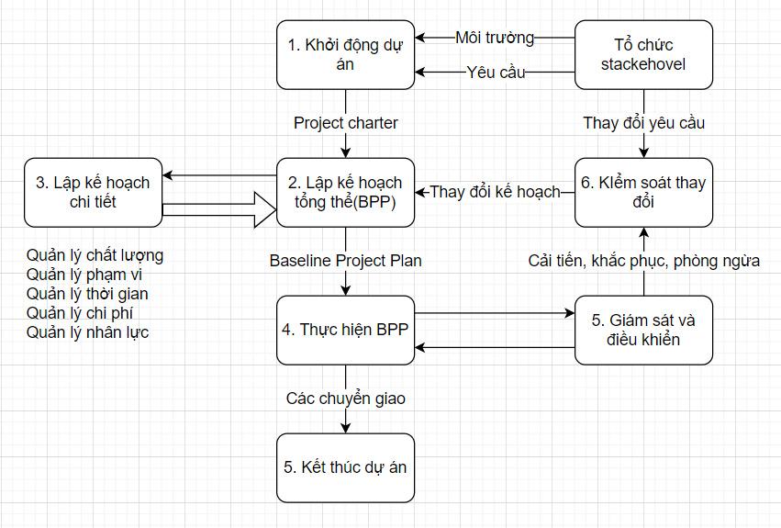

Hình 11.1. Cấu trúc kế hoạch tích hợp

## 11.3. Tích hợp trong dự án

- Thực hiện tích hợp các module có trong hệ thống lại với nhau, đảm bảo rằng các tính năng của các module chuyển từ trạng thái này sang trạng thái khác vẫn có thể hoạt động một cách mượt mà và ổn định nhất.

- Trong đã được tích hợp nhiều module khác nhau.

|  |  |  |
| --- | --- | --- |
| Module | Nội dung | Kết quả đạt được |
| Đăng nhập | Tích hợp với giao diện chính | Các chứ năng hoạt động bình thường |
| Quản lý độc giả | Tích hợp với tất cả module còn lại | Chức năng ổn định |
| Quản lý sách | Tích hợp với tất cả module còn lại | Chức năng ổn định |
| Quản lý Mượn- Trả | Tích hợp với tất cả module còn lại | Chức năng ổn định |
| Thư viện số | Tích hợp với dữ liệu đăng nhập từ sinh viên | Chức năng ổn định |

## 11.4. Các kỹ năng quan trọng để thực thi kế hoạch dự án

* Các kỹ năng quản lý tổng quát như kỹ năng lãnh đạo, giao tiếp và chính trị.
* Kỹ năng về sản phẩm và kiến thức: dùng các công cụ và kỹ thuật chuyên dụng.

# CHƯƠNG 12: TÀI LIỆU HƯỚNG DẪN SỬ DỤNG

## Đăng nhập

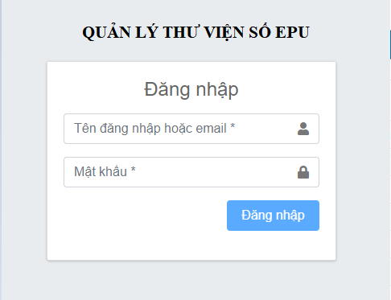

- Yêu cầu người dùng khi muốn đăng nhập vào hệ thống cần nhập đúng và đầy đủ các thông tin dữ liệu chính xác để có thể vào được hệ thống.

+ Khi người dùng nhập đúng dữ liệu vào tên đăng nhập và mật khẩu.

+Người dùng nhấn vào nút Đăng nhập

+Nhập chính xác giao diện đăng nhập sẽ được chuyển sang giao diện chính

## Quản lý độc giả

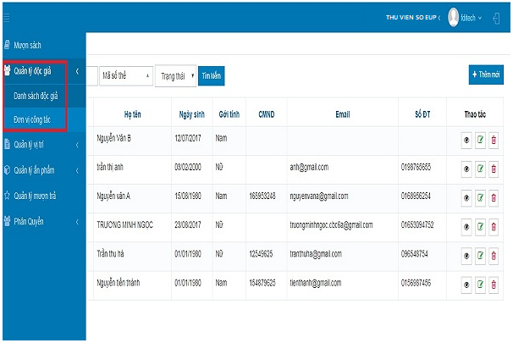

-Đây là giao diện quản lý thông tin mượn sách của sinh viên trường đại học Điện Lực.Mục quản lý độc giả có những chức năng là:

+  Quản lý danh sách sinh viên đã mượn sách trong thư viện với những thông tin về sinh viên như tên sinh viên, mã sinh viên, lớp, khoa, sđt,..

+Đơn vị công tác với chức năng phân ra những bộ phận mượn sách theo các khoa theo các lớp , có thể là giáo viên trong trường,…

+Thêm mới có chức năng thêm mới thông tin sinh viên có nhu cầu mượn sách với những thông tin như: Tên sinh viên, mã sinh viên, ngày tháng năm sinh, sđt, lớp, khóa,…Từ những thông tin được thêm vào đó giúp bạn có thể kiểm soát được lượng sinh viên đến thư viện.

+ Ngoài ra còn có lưới danh sách hiển thị dữ liệu danh sách sinh viên được quản lý.

- Hồ sơ độc giả được quản lý chặt chẽ bởi nhân viên được phân quyền quản lý bạn đọc. Việc cập nhật, sửa, xóa thông tin được cập nhật nhanh chóng, chính xác.

- Cho phép tìm kiếm hồ sơ, thông tin bạn đọc theo nhiều trường dữ liệu khác nhau giúp việc tìm kiếm được dễ dàng, nhanh chóng.

- Phân loại độc giả, quản lý các đối tượng độc giả khác nhau như: độc giả là sinh viên, cán bộ giáo viên, các đối tượng khác…

## Quản lý sách

Giúp nhập tên loại sách có trong thư viện, phân loại, số lượng tạo mới danh sách các tên đầu mục sách, nhập kho, quản lý các tài liệu…

Với các chức năng có trong giao diện quản lý ấn phẩm đó là:

+Hiển thị màn hình danh sách những mục sách theo loại

+ Nút tìm kiếm hỗ trợ việc tìm kiếm sách nhanh hơn

+ Nút xuất Excel cho phép xuất bảng danh sách dữ liệu này sang dạng file Excel, cho phép người sử dụng hệ thống được quyền tải xuống thông tin dữ liệu đang hiển thị

+Nút báo cáo bao gồm những dữ liệu cần được tính toán

+Nút thêm mới với chức năng thêm mới dữ liệu loại sách

- Quản lý các thông tin liên quan đến sách như: mã sách, tên sách, thể loại, ngôn ngữ, tác giả, người dịch, nhà xuất bản, số lượng…

- Quản lý chi tiết về sách như hư hỏng, tổn thất, mất sách…

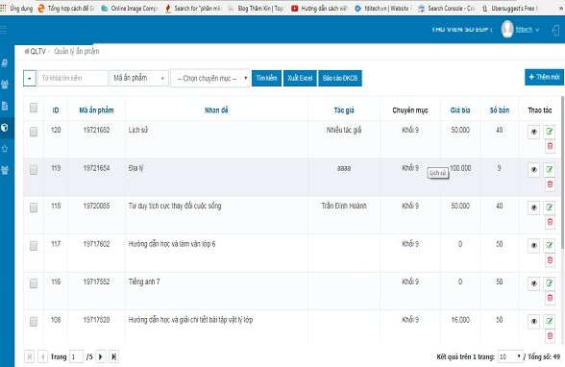

## Mượn sách, trả sách

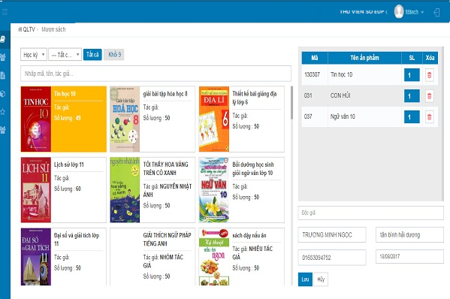

Trong mục mượn sách này các loại sách sẽ được phân lọai ví dụ : sách tham khảo, sách giáo khoa. Cán bộ quản lý thư viện có thể tìm kiếm những cuốn sách mà độc giả muốn mượn đã được phân loại sau đó tích vào số lượng cuốn ở cột bên phải sau đó nhập thông tin của độc giả vào cột trái phía dưới. Những thông tin về độc giả, số lượng sách mượn, loại sách sẽ được lưu lại trong phần quản lý mượn trả. Ngoài ra phần mềm quản lý thư viện trường học còn hỗ trợ thêm một số chức năng tra cứu nhanh các thông tin về sách (Theo Phân loại, phân loại chi tiết, Tên sách, Tác giả, nhà xuất bản, vị trí...).

- Quản lý số sách bạn đọc mượn, trả của thư viện

- Quản lý ngày, giờ, số lượng đầu sách độc giả mượn.

- Quản lý số lượng sách độc giả được phép mượn tối đa và tối thiểu

+ Khi nhập đầy đủ những cuốn sách độc giả muốn mượn thì thực hiện nhất Lưu để thông tin mượn sách được lưu vào hệ thông quản lý.

+ Khi độc giả đển trả sách thì người quản lý cần phải kiểm tra xem độc giả có trả đúng loại sách như đã mượn không.Khi đã đúng thì xác nhận trả sách

* 1. **Quản lý thẻ thư viện**

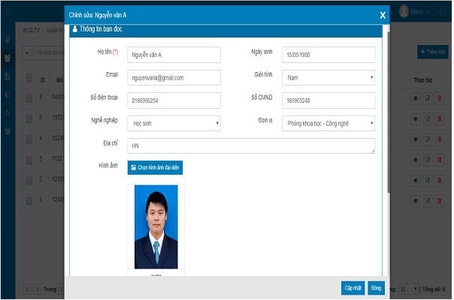- Hệ thống cho phép in và cấp thẻ cho bạn đọc mới, ứng dụng mã vạch trong việc quản lý thẻ bạn đọc cũng như các dịch vụ mượn, trả và gia hạn tài liệu.

- Hỗ trợ nhân viên thư viện gia hạn thẻ bạn đọc nhanh chóng trong quá trình phục vụ khi thẻ hết hạn sử dụng.

## Sử dụng thư viện số cho sinh viên

### Tài khoản đăng nhập, cách kích hoạt tài khoản

* Tài khoản đăng nhập: Trùng với mã thẻ in trên Thẻ thư viện truyền thống
* Sinh viên: Mã sinh viên (VD: Mã sv là 111 -> Tên/ mã tài khoản số sẽ là 111).
* Người dùng khác: Mã đăng nhập do Thư viện cấp và thông báo.
* Khi người tài khoản chưa được kích hoạt thì chủ tài khoản sẽ không thẻ nào đăng nhập vào hệ thống. Điều kiện để tài khoản được kích hoạt là bạn phải nhận được thư kích hoạt sẽ gửi vào gmail mà bạn cung cấp cho thư viện trong đó sẽ có mật khẩu cho tài khoản của bạn.

### Đăng nhập Thư viện số khi đã có tài khoản (Tên và mật khẩu).

* Người dùng thực hiện nhập tài khoản và mật khẩu vào sau đó thực hiện đăng nhập

+ Khi mật khẩu sai sẽ thông báo lỗi

+ Khi đăng nhập đúng người dùng sẽ đăng nhập được vào hệ thống

### Tìm tài liệu trên thư viện số

* Từ trang chủ, bạn chọn Tài liệu số, và chọn cách tìm kiếm theo các cấp độ: Tìm lướt, tìm theo từ khóa, tìm chuyên gia, tìm toàn văn. Lưu ý:

- Thư viện số có 2 cách để tiếp cận nội dung tài liệu:

(1) Đăng nhập rồi tìm tài liệu

(2) Tìm tài liệu trước, chọn tài liệu rồi đăng nhập qua cửa sổ Log in kế tiếp

### Đọc tài liệu ở dạng pdf hoặc tải về máy cá nhân

- Muốn vậy, máy tính của bạn cần cài đặt phần mềm xem được file dạng pdf như: Acrobat reader, Adobe reader… Mỗi tài liệu đều có mục lục ở bên trái cửa sổ, nhấn chọn mục cần xem.

- Nếu muốn xem toàn văn tài liệu ở dạng pdf: chọn mục Toàn văn hoặc Full text (nếu tài liệu là tiếng Anh). Các tài liệu có dấu sao tại mục Toàn văn, là các tài liệu bị giới hạn, khi xem/ tải Toàn văn sẽ có hộp thông báo tính phí để bạn đọc biết.

- Nếu muốn tải tài liệu về máy: chọn mục Toàn văn hoặc Full text -> Nhấn chọn biểu tượng hình đĩa mềm để lưu tài liệu.

### Diễn đàn (Forum)

**-** Nơi người dùng có thể chia sẽ những vướng mắc hay cần giải đáp thắc mắc.

- Thư viện luôn hoan nghênh những ý kiến đóng góp để tạo mới thêm môi trường thư viện tiện ích nhất cho sinh viên, giáo viên,…..

## Một số tiện ích khác

- Hệ thống cho phép thư viện thực hiện việc thống kê, báo cáo tình hình bổ sung tài liệu, sử dụng các nguồn quỹ bổ sung nhanh chóng, chính xác.

- Hỗ trợ danh sách các báo cáo có sẵn theo chuẩn nghiệp vụ thư viện như: thống kê danh sách tài liệu thư viện theo loại hình, vị trí lưu trữ, ngôn ngữ…

- Báo cáo tổng hợp các vốn tài liệu có trong thư viện.

- Thống kê số sách mượn, mất theo định kỳ, báo cáo theo thể loại sách…

- Hệ thống cung cấp công cụ cho phép thư viện tự thiết kế mẫu báo cáo riêng phù hợp với đặc thù riêng của từng thư viện. Cho phép cập nhật, chỉnh sửa hay xóa đi mẫu báo cáo trong hệ thống nhanh chóng, dễ dàng.

- Quản lý bạn đọc đến thư viện theo học kỳ, thời gian mượn trả sách theo nội quy riêng từng thư viện, số lượng sách độc giả được phép mượn tối đa.

# KẾT LUẬN

Sau một thời gian nghiên cứu và bắt tay vào thực hiện, với sự mong muốn xây dựng một website thư viện điển tử trường Đại học Điện Lực, được sự hướng dẫn tận tình của cô ***Lê Thị Trang Linh***, em đã bước đầu hoàn thành đề tài: Quản lý dự án xây dừng website “***Thư viện điện tử***”.

Kết quả đạt được:

* Tìm hiểu hoạt động của một website thư viện điển tử với quy mô lớn.
* Xây dựng được website quản lý thư viện với đầy đủ các chức năng chính.

Vì thời gian triển khai có hạn, và việc tìm hiểu công nghệ mới còn gặp nhiều khó khăn do không có nhiều tài liệu nên không tránh được những sai sót. Chúng em rất mong nhận được sự đóng góp ý kiến và những hướng dẫn của thầy cô để đề tài thêm hoàn chỉnh.

Chúng em xin chân thành cảm ơn!

**TÀI LIỆU THAM KHẢO**